

Facultad de Ingeniería

Ingeniería de Software I

**PROYECTO DE INGENIERÍA DE SOFTWARE: PRIMER INCREMENTO DEL SISTEMA DE TIENDA VIRTUAL PARA LA IMPRENTA Y LIBRERÍA CATÓLICA, LOS COBRES LIMITADO**

Autores:

Martín Alejandro Ibaceta Henríquez

Alejandro Iván Marco Hannus

Luis Alberto Núñez Acuña

Luis Nicolás Núñez Castro

Felipe Ignacio Rodríguez Proboste

Ignacio Alejandro Zañartu Höppner

Profesor:

Paulo Luis Francisco Quinsacara Jofré

Santiago, Chile

2025

Índice de Contenidos

1. Introducción 5

2. Propuesta de Solución 6

2.1 Porcentaje Parcial y Acumulado 6

3. Casos de Uso 7

4. Product Backlog List 19

5. Sprint 20

6. Vista Lógica 21

6.1 Diagrama de Clases 21

6.2 Modelo de Datos 22

7. Vista de Proceso 32

8. Vista de Desarrollo 33

9. Vista Física 34

10. Vista Externa 35

11. Casos de Prueba 36

12. Retrospectiva 37

12.1 Gráfico Burn-Up 37

12.2 Gráfico Burn-Down 37

**Índice de Figuras**

Figura 6.1: “Diagrama de clases”. 24

Figura 6.2: “Modelo de Base de Datos”. 27

Figura 7.1: “CU N°07, Incorporando Nuevo Cliente mediante Registro”. 29

Figura 7.2: “Error en la Incorporación del Cliente por Validación Fallida de Datos”. 30

Figura 7.3: “Rechazo de Incorporación del Cliente por Correo Electrónico Previamente Registrado”. 31

Figura 7.4: “CU N°08, Iniciando Sesión”. 32

Figura 7.5: “Ingresando Credenciales de Acceso Invalidas”. 33

Figura 7.6: “CU N°21, Actualizando Cantidad de Producto tras Compra”. 34

Figura 7.7: “CU N°21, Actualizando Cantidad de Producto tras Compra y Producto Agotado”. 35

Figura 7.8: CU N°23, Agregando Artículos a la Lista de Favoritos”. 36

Figura 7.9: “Agregando Artículos a la Lista de Favoritos, Límite de Favoritos Excedido”. 37

Figura 7.10: “Agregando Artículos a la Lista de Favoritos, Producto Duplicado”. 38

Figura 7.11: “CU N°26, Filtrando Catálogo por Categorías Simultaneas”. 39

Figura 7.12: “CU N°29, Utilizando el Carro de Compras Digital”. 40

Figura 7.13: “Utilizando el Carro de Compras Digital luego de Haberlo Utilizado por Primera Vez”. 41

Figura 7.14: “Utilizando el Carro de Compras Digital luego de Haberlo Utilizado por Primera vez, Límite de Productos Excedido”. 42

Figura 7.15: “CU N°40, Verificando Pedidos mediante el Código de Retiro”. 43

Figura 7.16: “Verificando Pedidos mediante Código de Retiro, Datos no Encontrados”. 44

Figura 7.17: “Verificando Pedidos mediante Código de Retiro, Acceso Denegado”. 45

Figura 7.18: “CU N°42, Añadiendo Productos al Catálogo desde Interfaz”. 46

Figura 7.19: “Error al Incorporar Producto Existente”. 47

Figura 7.20: “CU N°43, Eliminando Productos del Catálogo desde Interfaz”. 48

Figura 11.1: ““CU N°7, Prueba de Registro de Nuevo Usuario”. 64

Figura 11.2: ““CU N°7, Prueba de Registro de un Nuevo Usuario, Registro Exitoso”. 65

**Índice de Tablas**

Tabla 2.1: “Porcentaje Parcial y Acumulado, Primer Incremento Scrum++”. 6

Tabla 3.1: “CU N°07, Incorporando Nuevo Cliente mediante Registro”. 7

Tabla 3.2: “CU N°08, Iniciando Sesión”. 8

Tabla 3.3: “CU N°21, Actualizando unidades de producto en inventario posterior a la compra”. 9

Tabla 3.4: “CU N°23, Incorporando artículos a lista de favoritos”. 10

Tabla 3.5: “CU N°26, Personalizando el catálogo a través de filtros categóricos simultáneos”. 11

Tabla 3.6: “CU N°29, Incorporando Artículos al Carro de Compras”. 12

Tabla 3.7: “CU N°40, Verificando Pedidos Mediante Código de Retiro”. 13

Tabla 3.8: “CU N°42, Incorporando Productos al Catálogo desde el Panel de Gestión”. 14

Tabla 3.9: “CU N°45, Gestionando Permisos de Usuario”. 15

Tabla 3.10: CU N°43, Eliminando productos del catálogo con confirmación”. 16

Tabla 4.1: “Product Backlog, Primera Parte”. 17

Tabla 4.2: “Product Backlog, Segunda Parte”. 18

Tabla 4.3: “Product Backlog, Tercera Parte”. 18

Tabla 4.4: “Product Backlog, Cuarta Parte”. 19

Tabla 4.5: “Product Backlog, Quinta Parte”. 19

Tabla 4.6: “Product Backlog, Sexta Parte”. 20

Tabla 4.7: “Product Backlog, Séptima Parte”. 20

Tabla 11.1: “Product Backlog Finalizado, Primera Parte”. 86

Tabla 11.2: “Product Backlog Finalizado, Segunda Parte”. 87

Tabla 11.3: “Product Backlog Finalizado, Tercera Parte”. 88

# Introducción

El presente documento expone la implementación de la metodología ágil “Scrum++” como marco de trabajo para el desarrollo del sistema de ventas en línea de la tienda “Los Cobres Limitado”, empresa dedicada a la comercialización de artículos religiosos y actualmente en proceso de transformación digital. Este proyecto responde a la necesidad de modernizar sus canales de atención y transacción, con el fin de alinearse a las exigencias del mercado digital contemporáneo y ampliar su alcance hacia nuevos segmentos de clientes.

Como parte del primer incremento de desarrollo, se han incorporado prácticas de documentación y trazabilidad propias de enfoques ágiles, permitiendo capturar la evolución iterativa del producto, la definición de requisitos priorizados y la gestión colaborativa del equipo de trabajo.

# Propuesta de Solución

El desarrollo del proyecto se encuentra estructurado bajo la metodología ágil “Scrum++”, una extensión del marco Scrum que incorpora las prácticas complementarias orientadas al diseño arquitectónico, trazabilidad técnica y la validación progresiva del sistema.

Scrum++ promueve una metodología de entrega continua y orientada al valor, basándose en ciclos iterativos de corta duración que permiten integrar retroalimentación temprana, adaptación del alcance y mejora continua.

El **presente documento corresponde al primer incremento** del sistema, el cual contempla la implementación de una parte representativa del alcance total previsto. Este primer conjunto de entregables incluye funcionalidades esenciales, estructuradas según la arquitectura definida.

## Porcentaje Parcial y Acumulado

En función de la planificación establecida, se incorpora un porcentaje de avance parcial y acumulado correspondiente al primer incremento del proyecto, desarrollado conforme a los principios de la metodología Scrum++.

En la ***Tabla 2.1*** se señala la distribución de los casos de uso implementados durante la fase inicial, detallando su cantidad, porcentaje de representación con respecto al total de funcionalidades definidas y el nivel de avance acumulado. Esta información brinda una perspectiva precisa del estado actual del desarrollo, facilitando la evaluación del cumplimiento de los objetivos planteados para la primera iteración del proyecto.

Tabla 2.1: “Porcentaje Parcial y Acumulado, Primer Incremento Scrum++”.

|  |  |  |  |
| --- | --- | --- | --- |
| Incremento | Casos de Uso | Porcentaje % | Porcentaje Acumulado % |
| 1 | 10 | 20 | 20 |

Fuente: Elaborado por el estudiante de acuerdo con el proyecto.

# Casos de Uso

El apartado siguiente aborda los casos de uso (CU) correspondientes al 20 % de los requerimientos funcionales definidos para el primer incremento. La selección de estos casos responde a criterios de entrega temprana de valor y validación progresiva de los componentes esenciales del sistema.

A continuación, en la ***Tabla 3.1***, se describe el flujo de eventos y las condiciones asociadas al proceso de registro de un nuevo cliente en el sistema.

Tabla 3.1: “CU N°07, Incorporando Nuevo Cliente mediante Registro”.

|  |  |
| --- | --- |
| **Caso de Uso N°7** | Incorporando nuevo cliente mediante registro |
| Actores | Cliente |
| Propósito | Permitir a nuevos actores registrarse en el sistema para acceder a sus preferencias e información vinculada dentro del sistema. |
| Precondiciones | El actor no debe encontrarse previamente registrado en el sistema. |
| Resumen | El actor proporciona la información requerida para crear su cuenta. El sistema valida los datos e inicia la sesión automáticamente si el registro es exitoso. |
| Postcondiciones | El actor queda registrado y con una sesión activa en el sistema. |
| Tipos | Principal |
| Curso normal de eventos | |
| Acción de los actores | Respuesta del sistema |
| 1. El actor selecciona la opción  “Registrarse”. | 2. El sistema despliega un formulario de registro  solicitando: RUT, nombre, apellido, correo electrónico,  contraseña y confirmación de la contraseña. |
| 3. El actor completa todos los  campos requeridos y  selecciona la opción “Crear”. | 4. El sistema valida los datos ingresados y en caso de  ser correctos, almacena la información del actor  registrado y lo redirige al inicio con la sesión iniciada.  Por el contrario, si existen campos vacíos, datos  inválidos o la existencia del correo ingresado en el  sistema, se notifica al actor indicando los errores y  solicitando su corrección. |

Fuente: Elaborado por el estudiante de acuerdo con el proyecto.

En la ***Tabla 3.2*** se detalla la secuencia de eventos asociada al inicio de sesión en el sistema, a través de la validación de las credenciales proporcionadas por el cliente.

Tabla 3.2: “CU N°08, Iniciando Sesión”.

|  |  |
| --- | --- |
| **Caso de Uso N°8** | Iniciando Sesión |
| Actores | Cliente |
| Propósito | Permitir a los actores registrados acceder a sus cuentas personales dentro del sistema. |
| Precondiciones | El actor debe encontrarse previamente registrado en el sistema. |
| Resumen | El actor proporciona sus credenciales de acceso. El sistema valida dicha información e inicia la sesión si los datos son correctos. |
| Postcondiciones | El actor accede al sistema con su sesión activa. |
| Tipos | Principal |
| Curso normal de eventos | |
| Acción de los actores | Respuesta del sistema |
| 1. El actor selecciona la opción  “Iniciar Sesión”. | 2. El sistema despliega un formulario solicitando el  correo electrónico y la contraseña. |
| 3. El actor ingresa ambos datos  y nuevamente selecciona la  opción “Iniciar Sesión”. | 4. El sistema valida las credenciales y en caso de  ser correctos, establece la sesión y redirige al actor  al panel de inicio. Por el contrario, si existen campos  vacíos o credenciales incorrectas, el sistema informa  los errores correspondientes y solicita su corrección  antes de proceder. |

Fuente: Elaborado por el estudiante de acuerdo con el proyecto.

La ***Tabla 3.3*** presenta el flujo de eventos y las condiciones vinculadas al proceso de actualización de las unidades del producto en inventario después de efectuarse una compra.

Tabla 3.3: “CU N°21, Actualizando unidades de producto en inventario posterior a la compra”.

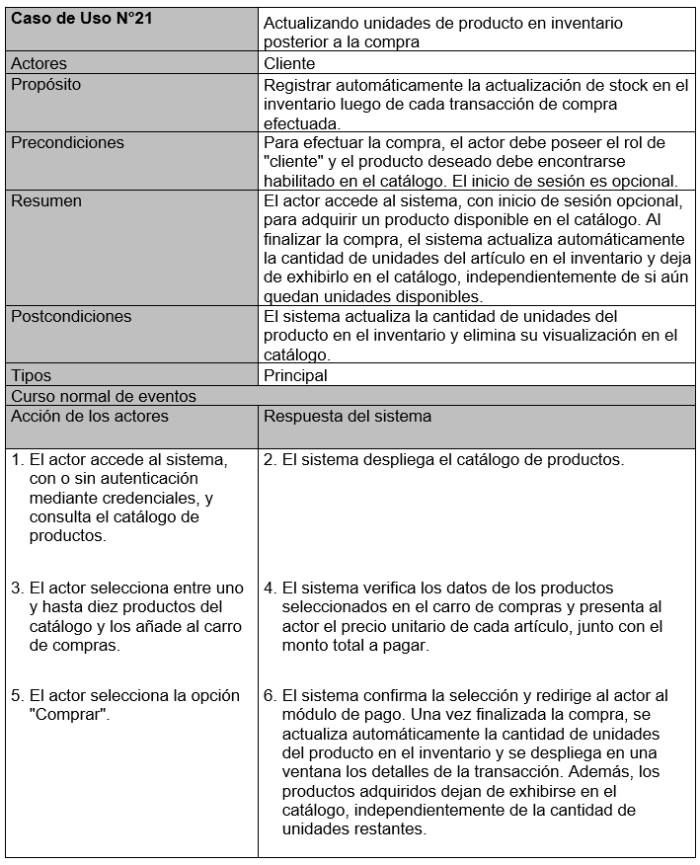

Fuente: Elaborado por el estudiante de acuerdo con el proyecto.

En la ***Tabla 3.4*** se describe detalladamente la secuencia de eventos correspondiente al proceso mediante el cual un actor registrado añade productos a su lista personalizada denominada “Favoritos”.

Tabla 3.4: “CU N°23, Incorporando artículos a lista de favoritos”.

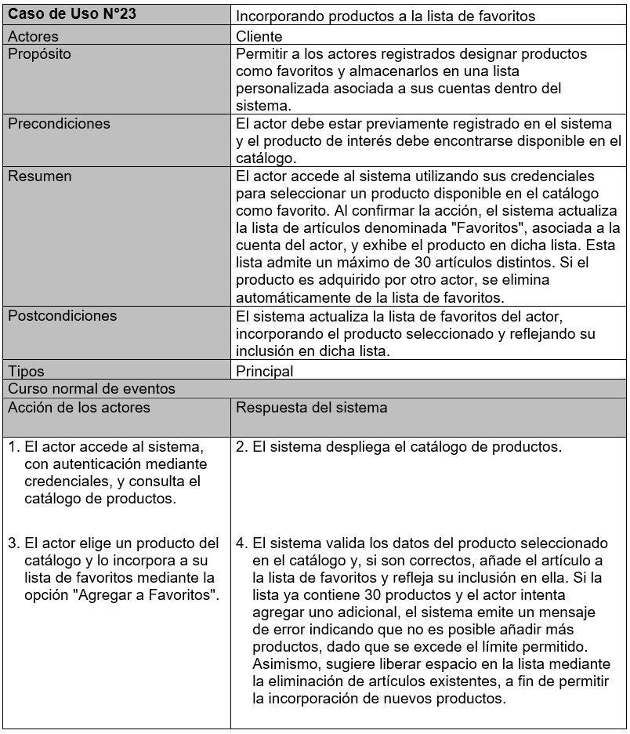

Fuente: Elaborado por el estudiante de acuerdo con el proyecto.

La ***Tabla 3.5*** expone el flujo de eventos y las condiciones relacionadas con el proceso de configuración del catálogo de productos, a través de la funcionalidad que permite aplicar múltiples filtros por categoría.

Tabla 3.5: “CU N°26, Personalizando el catálogo a través de filtros categóricos simultáneos”.

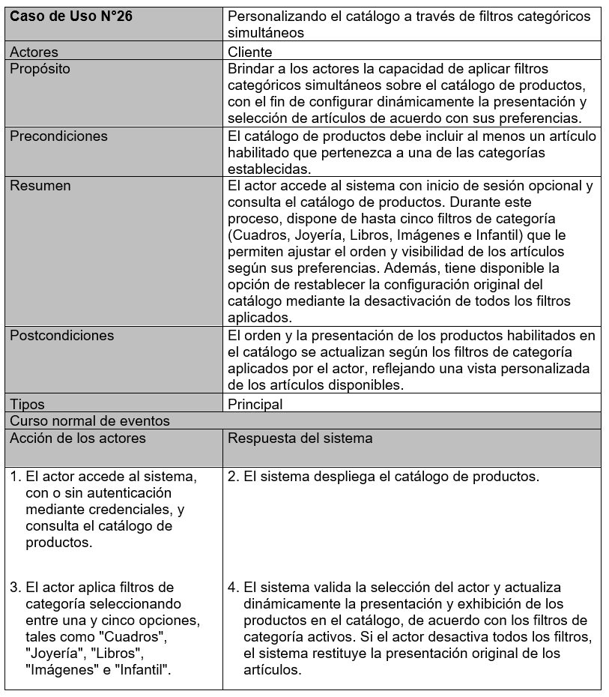

Fuente: Elaborado por el estudiante de acuerdo con el proyecto.

En la ***Tabla 3.6*** se presenta la secuencia de eventos del proceso por el cual un actor añade artículos habilitados a su carro de compras desde el catálogo de productos.

Tabla 3.6: “CU N°29, Incorporando Artículos al Carro de Compras”.

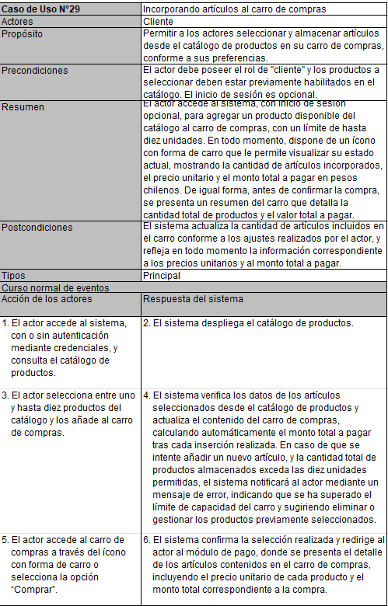

Fuente: Elaborado por el estudiante de acuerdo con el proyecto.

La ***Tabla 3.7*** describe la secuencia de eventos y las condiciones asociadas al proceso de verificación de pedidos mediante el uso de un código de retiro, incluyendo las acciones del sistema, las validaciones correspondientes y los posibles resultados de la operación.

Tabla 3.7: “CU N°40, Verificando Pedidos Mediante Código de Retiro”.

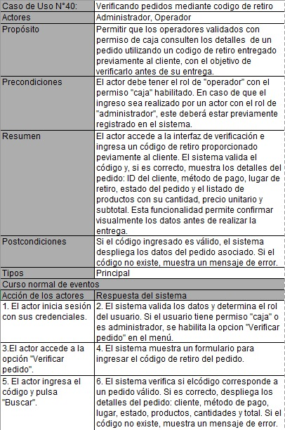

Fuente: Elaborado por el estudiante de acuerdo con el proyecto.

La ***Tabla 3.8*** presenta el flujo de eventos y las condiciones vinculadas al proceso de incorporación de artículos al catálogo desde una interfaz de gestión de productos.

Tabla 3.8: “CU N°42, Incorporando Productos al Catálogo desde el Panel de Gestión”.

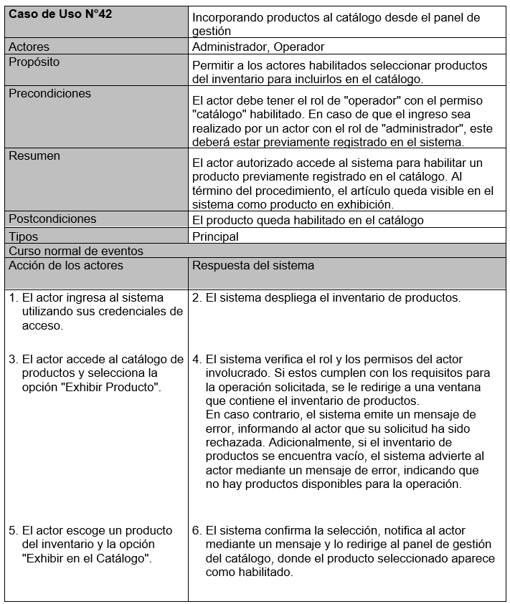

Fuente: Elaborado por el estudiante de acuerdo con el proyecto.

En la ***Tabla 3.9*** se presenta la secuencia de eventos del proceso por el cual se gestionan los permisos de usuario.

Tabla 3.9: “CU N°45, Gestionando Permisos de Usuario”.

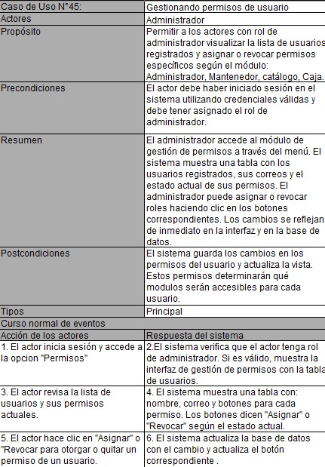

Fuente: Elaborado por el estudiante de acuerdo con el proyecto.

En la ***Tabla 3.10*** se detalla la secuencia de eventos asociada a la eliminación de productos del catálogo con confirmación.

Tabla 3.10: CU N°43, Eliminando productos del catálogo con confirmación”.

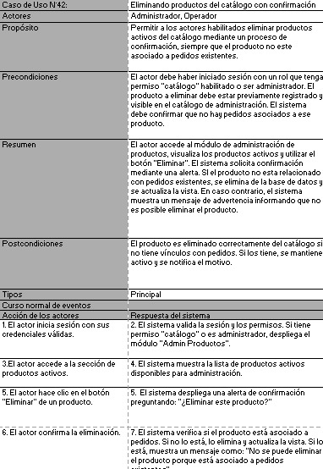

Fuente: Elaborado por el estudiante de acuerdo con el proyecto.

# Product Backlog List

La planificación de actividades y tareas ha sido llevada a cabo por el grupo de trabajo identificado como Equipo 23*,* cuya misión es diseñar, construir y validar una plataforma funcional que satisfaga los requerimientos operativos, técnicos y estratégicos de “Los Cobres Limitado”, siguiendo un enfoque iterativo e incremental, centrado en el valor entregado al cliente.

Desde la ***Tabla 4.1*** y hasta la ***Tabla 4.7***, se observa el detalle de las tareas asignadas acorde a la planificación del proyecto y con el objetivo de planificar adecuadamente el uso de horas de actividad y estimación de fechas, encontrándose cada tarea definida por una categoría según la naturaleza del proceso, incluyendo áreas de producción como: diseño, desarrollo, prueba y documentación. Para cada tarea establecida se indica la prioridad para cada actividad en una escala de tres rangos establecida como Alta, Media y Baja según la naturaleza de los procesos definidos, como también en consideración de la disposición de recursos. Adicionalmente, se estiman las horas y días de desarrollo y atribuye su estado de inicio mediante la posterior configuración inicial de tareas asignadas.

Tabla 4.1: “Product Backlog, Primera Parte”.

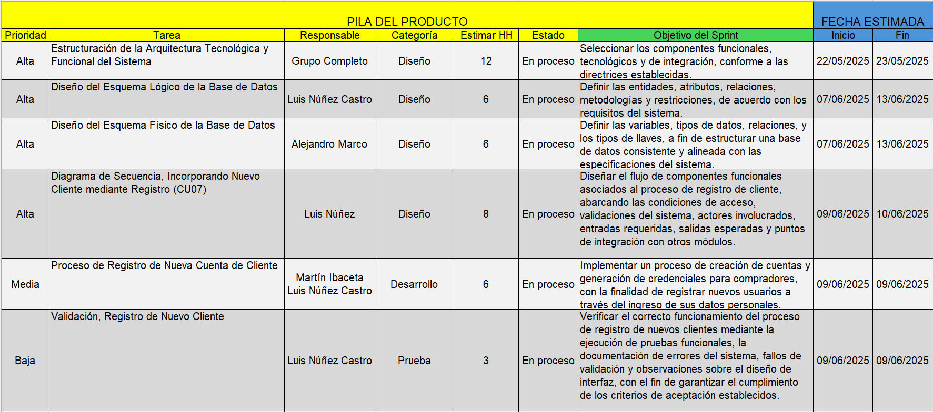

Fuente: Elaborado por el estudiante de acuerdo con el proyecto.

Tabla 4.2: “Product Backlog, Segunda Parte”.

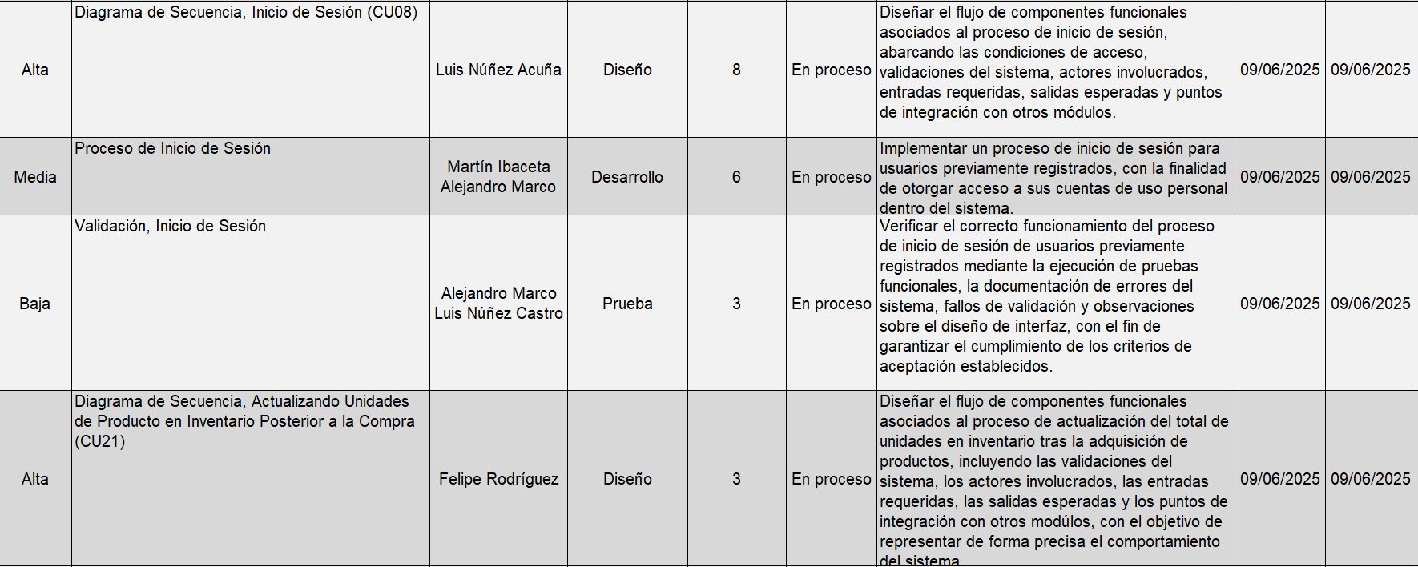

Fuente: Elaborado por el estudiante de acuerdo con el proyecto.

Tabla 4.3: “Product Backlog, Tercera Parte”.

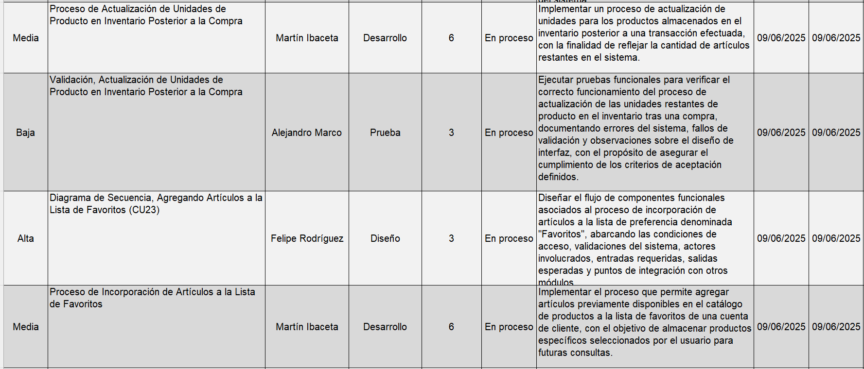

Fuente: Elaborado por el estudiante de acuerdo con el proyecto.

Tabla 4.4: “Product Backlog, Cuarta Parte”.

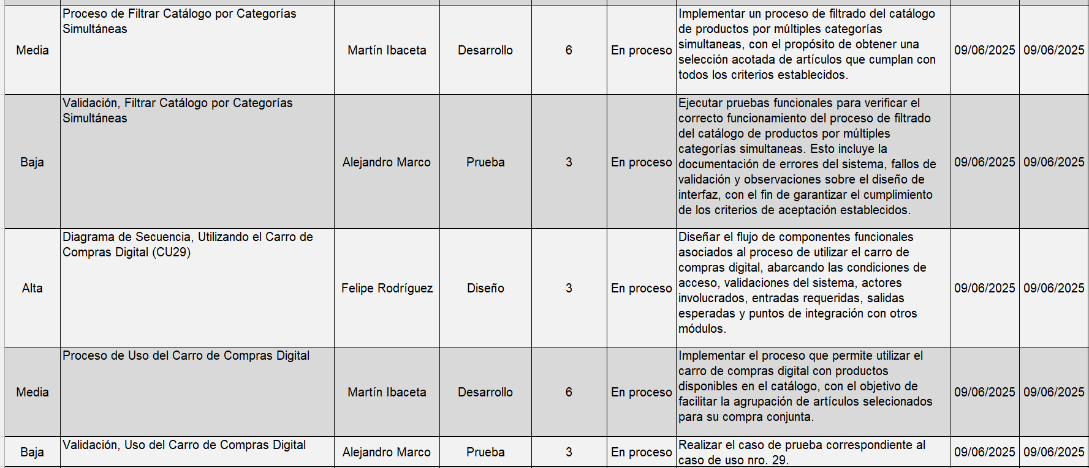

Fuente: Elaborado por el estudiante de acuerdo con el proyecto.

Tabla 4.5: “Product Backlog, Quinta Parte”.

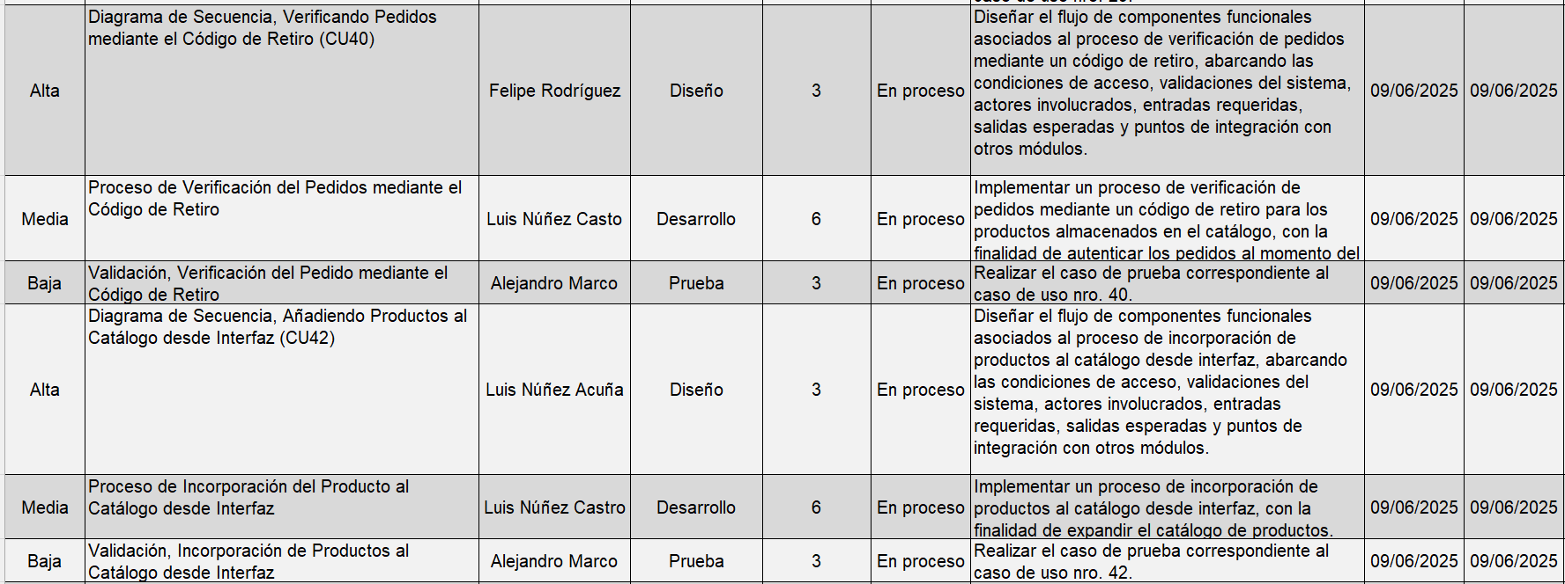

Fuente: Elaborado por el estudiante de acuerdo con el proyecto.

Tabla 4.6: “Product Backlog, Sexta Parte”.

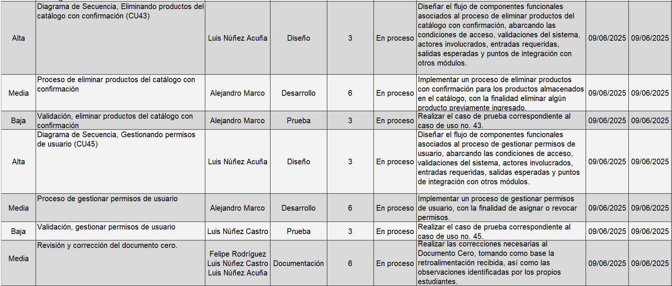

Fuente: Elaborado por el estudiante de acuerdo con el proyecto.

Tabla 4.7: “Product Backlog, Séptima Parte”.



Fuente: Elaborado por el estudiante de acuerdo con el proyecto.

Para efectos del desarrollo del proyecto en su fase inicial de desarrollo y en consideración de la metodología “Scrum++” implementado, se adopta el modelo arquitectónico de vistas “4+1”, a través del cual se describe la solución propuesta desde distintas perspectivas: vista lógica, vista de procesos, vista de desarrollo y vista física. Además, se incorporan los de casos de uso definidos previamente y seleccionados para el primer incremento, asegurando una comprensión integral y coherente de la arquitectura del sistema.

# Vista Lógica

En la presente sección se describen los diagramas de clases correspondiente tanto al esquema lógico como al modelo de carácter funcional, los cuales representan las especificaciones y el diseño estructural de la base de datos seleccionada. A continuación, se detallan las entidades involucradas, su estructura interna (atributos y propiedades) y las relaciones que mantienen entre sí, con el fin de comprender su comportamiento e interacción dentro del sistema.

## Diagrama de Clases

En la ***Figura 6.1*** se presenta el diagrama de clases que describe la arquitectura lógica de la tienda en línea. Este modelo conceptualiza las entidades principales involucradas en la administración de usuarios, productos y el flujo de compras, integrando tanto atributos como métodos que reflejan las operaciones esenciales del sistema.

La entidad Usuario constituye la base sobre la cual se estructuran los demás actores del sistema. Esta clase almacena la información personal y de acceso —incluyendo nombre, apellido, correo electrónico, contraseña encriptada, RUT, número telefónico, fecha de registro, última conexión y un atributo booleano de vigencia (Activo)—. Aunque no implementa métodos propios, sirve como clase general de la cual heredan las subclases Cliente y Operador, asegurando un marco común de autenticación y registro.

El Cliente representa a los usuarios que adquieren productos en la tienda y, a diferencia de la clase base, incorpora métodos específicos que reflejan su comportamiento en el sistema. Entre ellos se incluyen registrarCuenta(), que permite la creación de cuentas; registrarCompra(), encargado de asociar compras a los clientes; y añadirCarro(), que gestiona la creación o modificación de carritos de compra. Estos métodos garantizan la trazabilidad de la interacción del cliente con el catálogo de productos y el proceso de compra.

Por su parte, el Operador constituye un subtipo de Usuario con atribuciones administrativas. Esta clase dispone de un atributo adicional denominado Cargo, que especifica el rol o nivel del operador, y una serie de métodos que evidencian su función en la gestión de pedidos: registrarPedido(), eliminarPedido(), modificarPedido(), verificarPedido() y entregarPedido(). Estas operaciones permiten rastrear qué operador participó en cada fase del flujo de un pedido, a través de identificadores como Id_Operador, Id_Op_Registro y Id_Op_Entrega.

En cuanto a la gestión de productos, la clase Producto centraliza los atributos esenciales de cada artículo disponible en la tienda, tales como nombre, descripción, precio unitario, stock, SKU y estado de vigencia (Activo). Aunque no incluye métodos, su manipulación está prevista desde la lógica de datos o mediante los operadores. La clase Imagen_Producto complementa la presentación visual al asociar múltiples representaciones gráficas con un producto, mientras que Categoría permite organizar los artículos de manera jerárquica mediante la relación Id_Padre, además de registrar nombre y descripción.

El modelo también contempla las funcionalidades relacionadas con carritos y listas de favoritos. La clase Carrito_Compra vincula a los clientes con los productos seleccionados temporalmente y almacena las fechas de creación y actualización. Su estructura se complementa con Item_Carrito, que registra la relación de un producto con un carrito específico junto a la cantidad y el precio al momento de la selección. De manera análoga, la clase Lista_Favoritos permite almacenar productos de interés a través de atributos como nombre de la lista, fecha de creación y fecha de actualización. Cada lista se compone de Item_Favorito, que incluye detalles como fecha de agregado y comentarios, aunque estas entidades carecen de métodos propios y dependen de la lógica de aplicación para su gestión.

Finalmente, en el flujo de compra se destacan las clases Pedido y Detalle_Pedido. La primera representa la transacción formal del cliente e incorpora atributos como fechas estimadas y reales de retiro, lugar de entrega, método de pago, código verificador, estado y observaciones del cliente. Aunque no posee métodos definidos, su manipulación está asociada a los operadores. La clase Detalle_Pedido, en cambio, especifica la relación entre cada producto y el pedido correspondiente, registrando cantidad, precio unitario y subtotal, lo que permite asegurar la precisión y transparencia en la transacción.

En conjunto, la ***Figura 6.1*** proporciona una visión estructural del sistema, donde la interacción entre clases refleja no solo la organización de usuarios y productos, sino también la lógica que sostiene la creación, gestión y seguimiento de los pedidos en el comercio electrónico.

Figura 6.1: “Diagrama de clases”.

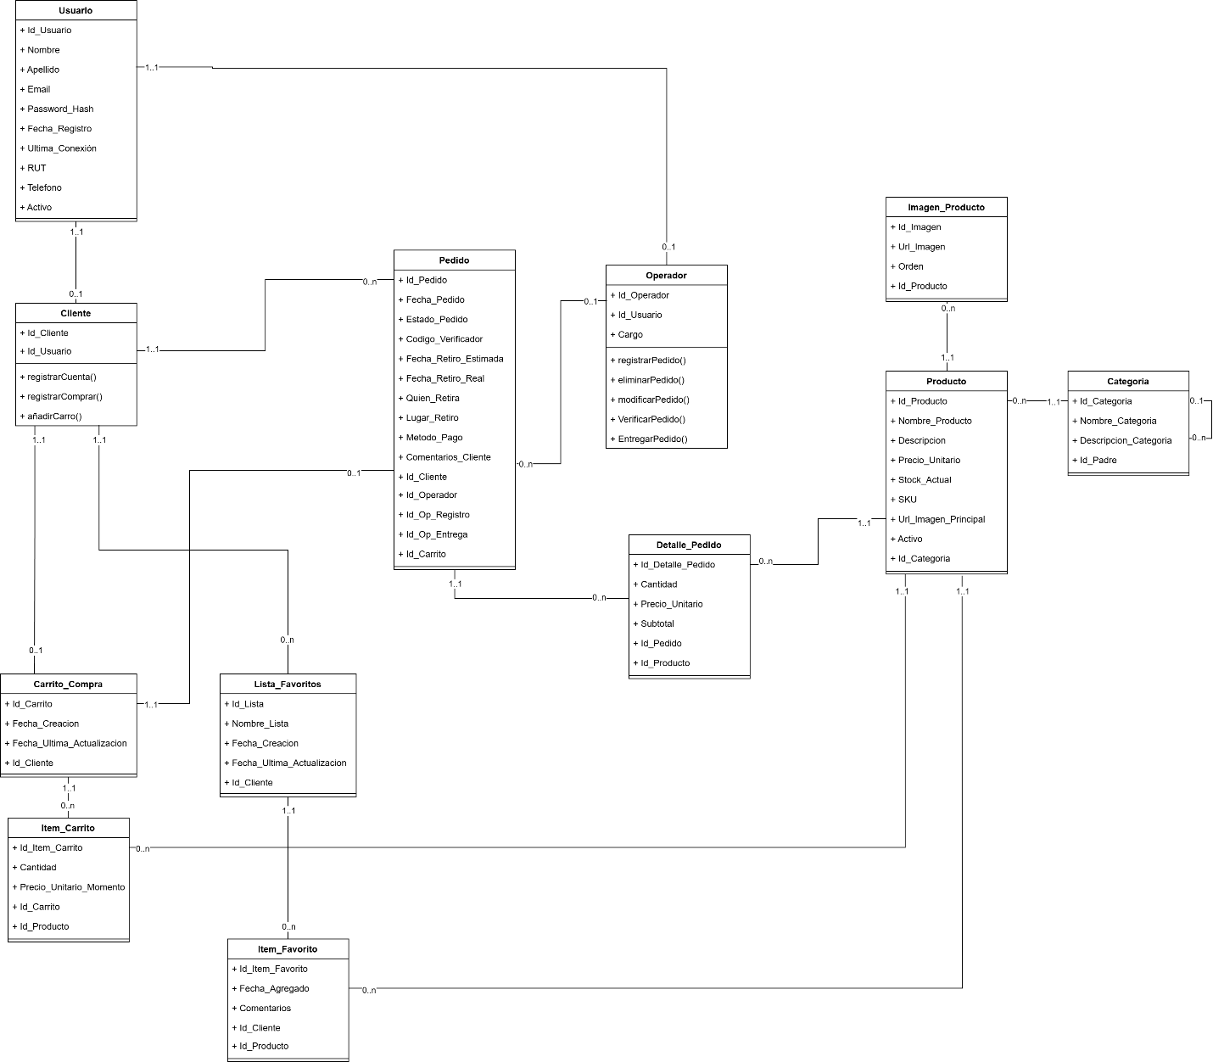Fuente: Elaborado por el estudiante de acuerdo con el proyecto.

## Modelo de Datos

En la Figura 6.2 se presenta el modelo de datos diseñado para sustentar la operación de un sistema de comercio electrónico. Este modelo integra de manera coherente la gestión de usuarios, productos, pedidos, carritos de compra y listas de favoritos, permitiendo una organización robusta y flexible de la información.

La gestión de usuarios constituye el núcleo del modelo. En este sentido, la entidad Usuario funciona como superclase y concentra la información básica de todos los actores del sistema, tales como nombre, correo electrónico y credenciales de acceso. A partir de esta superclase se derivan dos subclases: Operador y Cliente. Los primeros corresponden a empleados o administradores con atribuciones de control sobre pedidos y procesos internos; mientras que los segundos representan a los compradores finales, quienes mantienen relación directa con los carritos de compra, las listas de favoritos y los pedidos. Esta jerarquía facilita un manejo unificado y extensible de los distintos roles, conservando tanto las características comunes como las particularidades de cada tipo de usuario.

En cuanto al catálogo de productos, el modelo organiza los artículos en la entidad Categoría, que permite clasificar los bienes en grupos y subgrupos jerárquicos (por ejemplo, “Electrónica”, “Ropa” o “Libros”), mejorando así la navegación. La entidad Producto detalla las características de cada ítem, incluyendo nombre, descripción, precio y stock, y se encuentra vinculada a una categoría. A su vez, la tabla Imagen_Producto enriquece la experiencia del cliente al asociar múltiples representaciones visuales a un mismo producto.

El proceso de compra está estructurado en varias fases reflejadas en el modelo. Inicialmente, el Carrito_Compra agrupa los artículos seleccionados por un cliente antes de formalizar la adquisición. Cada carrito contiene múltiples Item_Carrito, que especifican los productos añadidos con sus respectivas cantidades y precios al momento de la selección. Cuando el cliente decide confirmar su compra, se genera un Pedido, el cual se origina a partir de un carrito y constituye la formalización de la transacción. Este pedido se descompone en Detalle_Pedido, donde se registra cada producto comprado, la cantidad y el precio final. Adicionalmente, los pedidos son gestionados por operadores, lo que establece la conexión entre la actividad administrativa y la experiencia del cliente.

El modelo también contempla funcionalidades adicionales orientadas a mejorar la interacción del usuario. En este ámbito, la Lista_Favoritos permite que los clientes guarden productos de interés para futuras consultas o compras, mientras que la entidad Item_Favorito vincula de forma específica los artículos con cada lista.

Figura 6.2: “Modelo de Base de Datos”.

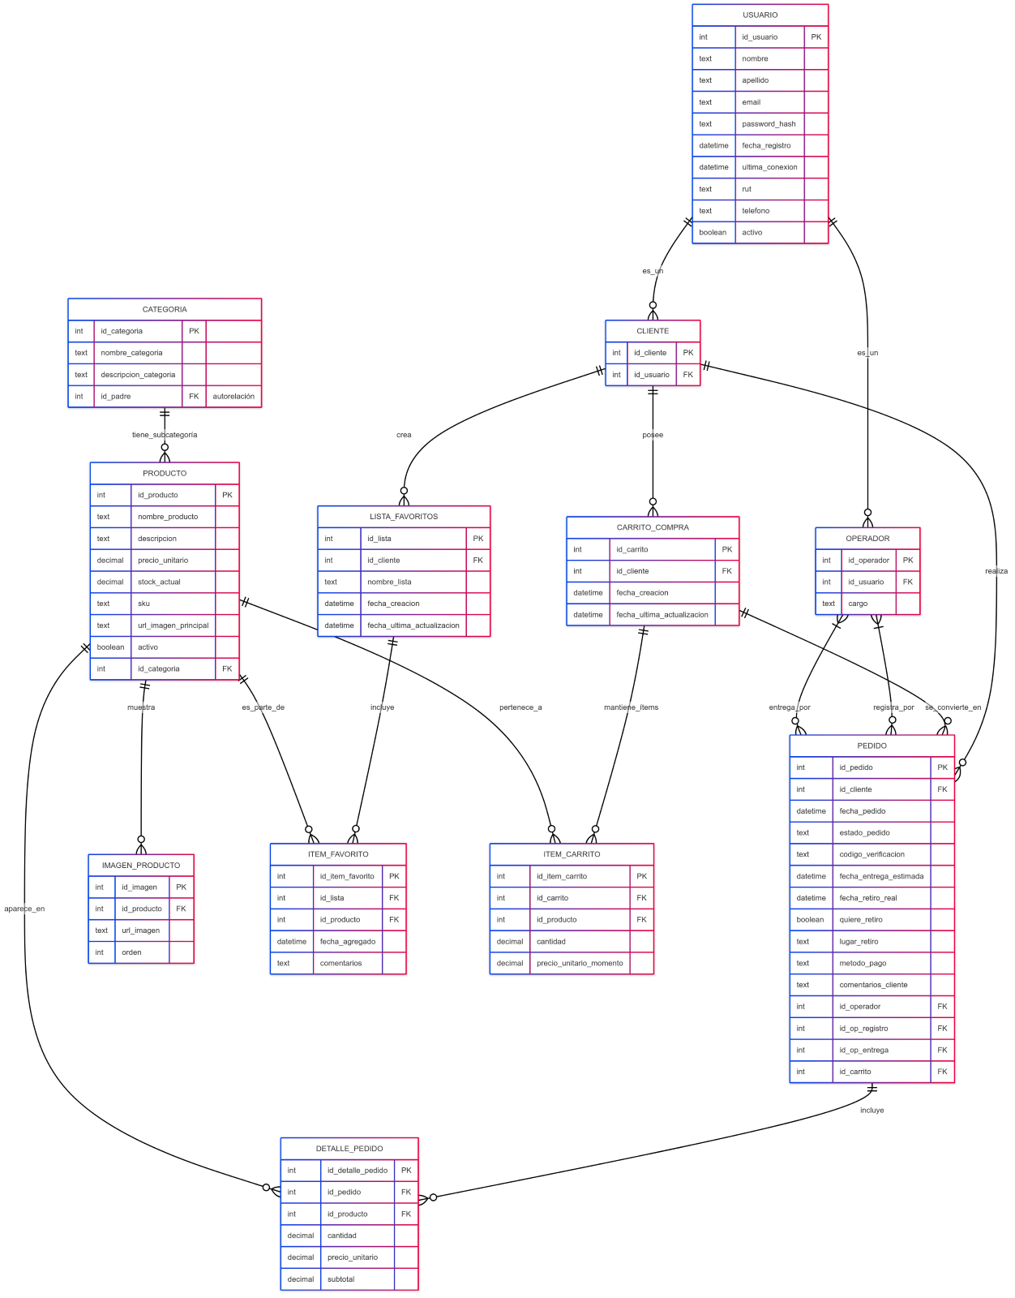  
Fuente: Elaborado por el estudiante de acuerdo con el proyecto.

# Vista de Proceso

Se describen a continuación los procesos funcionales del sistema derivados del total de casos de uso (CU) definidos en el primer incremento. Los diagramas incluidos ilustran la secuencia de operaciones entre los componentes clave del sistema, conforme a la arquitectura establecida. Se consideran las ventanas de interfaz de usuario, visualizadas en color verde, que reflejan las vistas accesibles durante la interacción; los controladores funcionales, en color rojo, diseñados bajo un enfoque modular que asigna responsabilidades específicas a cada segmento del sistema; y las entidades o tablas de base de datos, en color azul, seleccionadas en coherencia con un modelo transaccional que respalda la ejecución operativa y permite el almacenamiento de productos, usuarios y otros elementos relevantes para la gestión y administración del sistema.

La ***Figura 7.1*** ilustra el proceso de registro de un nuevo cliente en el sistema, el cual concluye con la derivación del actor hacia el panel de inicio una vez confirmada la creación de su cuenta de uso personal. La secuencia de operaciones se distribuye entre distintos controladores y entidades asociadas al modelo de base de datos, de acuerdo con las especificaciones definidas en los modelos correspondientes a la vista lógica. Durante este proceso, el controlador de cliente se encarga de validar los datos ingresados y gestionar a los clientes como entidades del negocio, sin requerir necesariamente su autenticación como usuarios registrados. En cuanto al controlador de base de datos, este centraliza todas las operaciones de lectura y escritura, como consultas, inserciones, actualizaciones y eliminaciones, asegurando el cumplimiento de la lógica transaccional definida para el sistema; en particular, dicho controlador se encarga de insertar en la base de datos la información del cliente, incorporando los datos como nuevos registros.

Figura 7.1: “CU N°07, Incorporando Nuevo Cliente mediante Registro”.

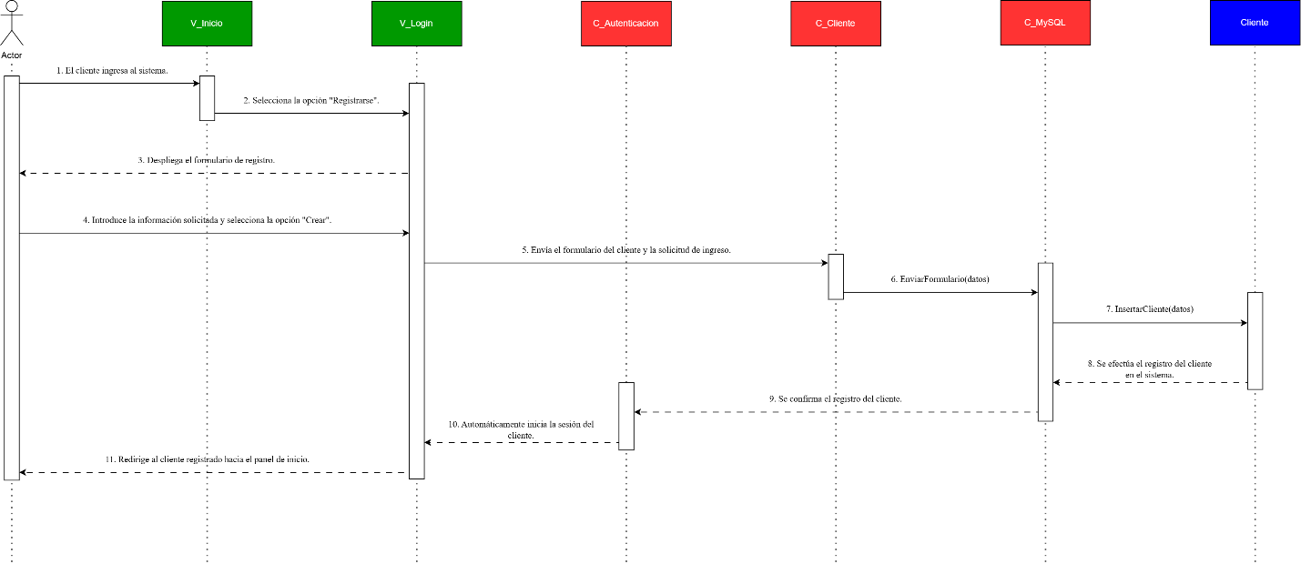Fuente: Elaborado por el estudiante de acuerdo con el proyecto.

En la ***Figura 7.2***, se observa la situación en la cual se despliega un mensaje de error al ingresar datos incorrectos para efectos del proceso de ingreso de un nuevo cliente.

Figura 7.2: “Error en la Incorporación del Cliente por Validación Fallida de Datos”.

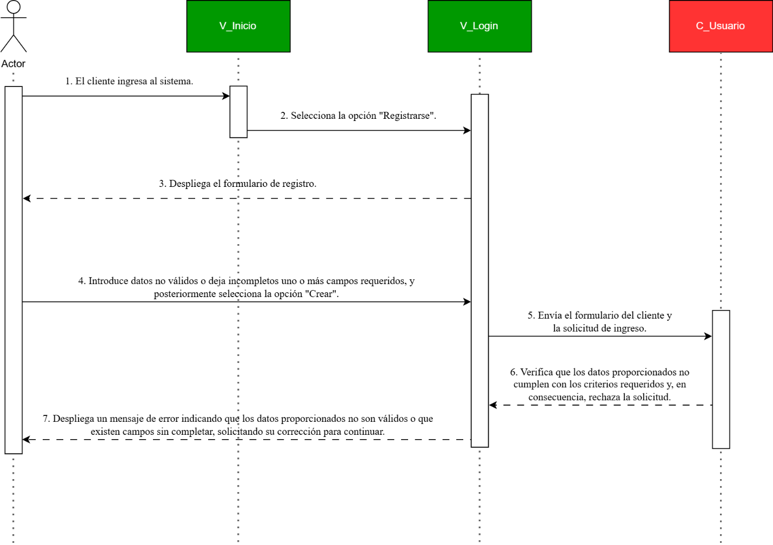Fuente: Elaborado por el estudiante de acuerdo con el proyecto.

En la ***Figura 7.3*** se observa el caso en que la incorporación de un nuevo cliente se rechaza debido a que ya existe una cuenta con el correo electrónico que se está intentando registrar previamente creada, como se puede ver, durante el paso del ingreso de los datos a la tabla de la base de datos, se detecta la preexistencia de una cuenta asociada al correo que se intenta agregar por lo que el sistema luego de confirmar con el controlador, rechaza la solicitud desplegando el mensaje correspondiente.

Figura 7.3: “Rechazo de Incorporación del Cliente por Correo Electrónico Previamente Registrado”.

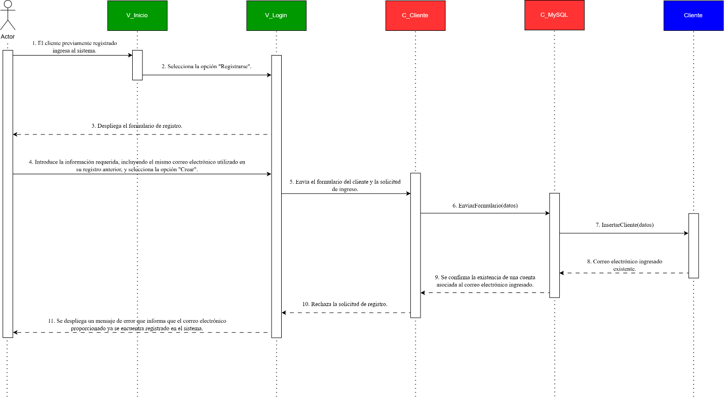Fuente: Elaborado por el estudiante de acuerdo con el proyecto.

La ***Figura 7.4*** presenta el diagrama de proceso asociado al caso de uso número ocho, el cual tiene como título “Iniciando Sesión”, tal como el titulo lo indica, este hace referencia al inicio de sesión por parte de un actor que ya posea una cuenta previamente registrada en el sistema, el actor ingresa al apartado “Iniciar sesión”, el sistema en respuesta despliega el formulario para iniciar sesión, el actor ingresa los datos de su cuenta a lo que el sistema procede a validar las credenciales ingresadas. Una vez validadas las credenciales el sistema otorga acceso a su cuenta al actor y lo redirige al panel de inicio.

Figura 7.4: “CU N°08, Iniciando Sesión”.

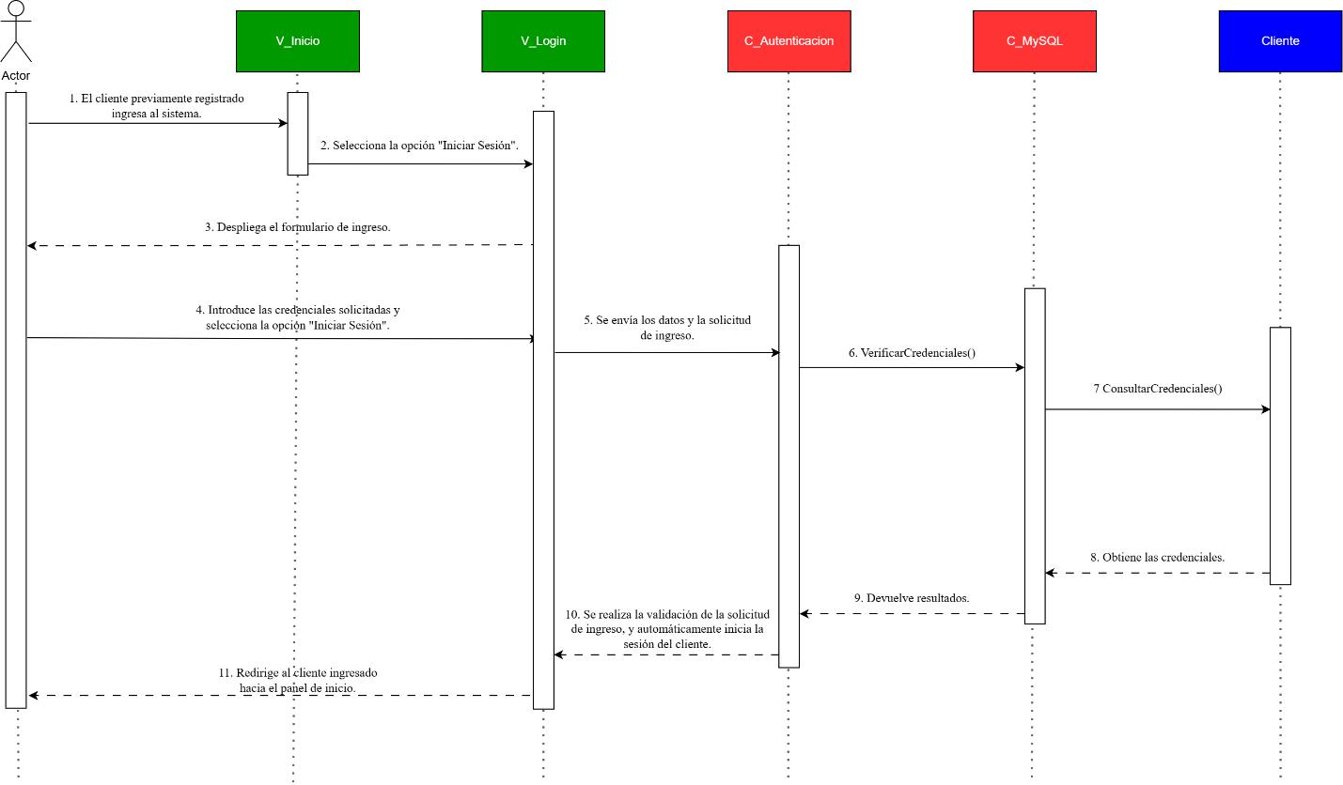Fuente: Elaborado por el estudiante de acuerdo con el proyecto.

En la ***Figura 7.5*** se describe el caso relacionado con el inicio de sesión en que las credenciales de acceso ingresadas por el actor son invalidas, esto constituye en que: el paso en que el sistema consulta las credenciales de acceso a la base de datos, no se encuentra cualquiera de los datos solicitados, por lo que el sistema despliega el error correspondiente con el dato especificado que no se ha encontrado.

Figura 7.5: “Ingresando Credenciales de Acceso Invalidas”.

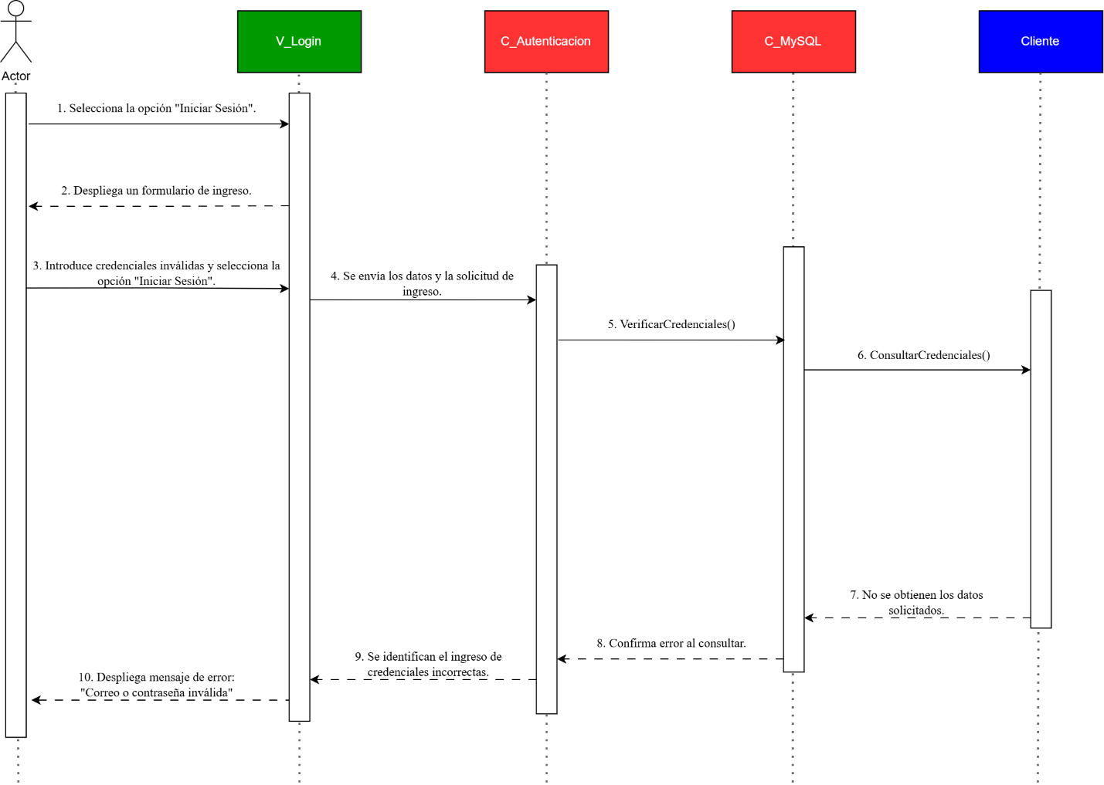Fuente: Elaborado por el estudiante de acuerdo con el proyecto.

La ***Figura 7.6*** ilustra el proceso que ejecuta el sistema al finalizar una compra, específicamente cuando se descuenta correctamente la cantidad de producto del stock y aun permaneciendo unidades disponibles. Una vez completada la transacción, el sistema invoca al controlador de producto y al controlador de base de datos para actualizar el valor del campo “Stock_actual” en la tabla “producto”. Tras esta operación, los nuevos datos de la cantidad son devueltos, reorganizados por el controlador de producto y posteriormente reflejados en el catálogo actualizado.

Figura 7.6: “CU N°21, Actualizando Cantidad de Producto tras Compra”.

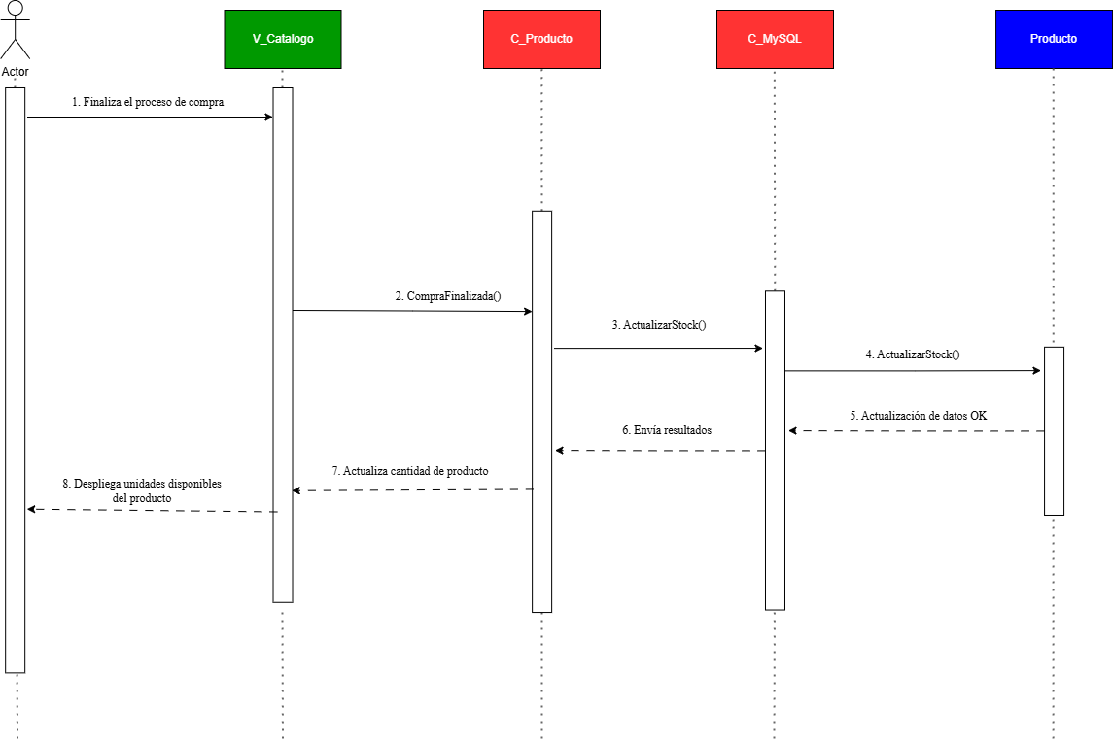Fuente: Elaborado por el estudiante de acuerdo con el proyecto.

La ***Figura 7.7*** presenta el proceso de actualización de la cantidad de un producto tras completarse una compra. En este caso, la unidad vendida corresponde a la última disponible, por lo que el producto se agota. El sistema actualiza el valor correspondiente en la base de datos mediante el controlador de producto y el controlador de base de datos. Una vez realizada esta actualización, si el controlador de producto detecta que la cantidad disponible es igual a cero, el producto es ocultado automáticamente del catálogo, evitando que se muestre como disponible en futuras consultas.

Figura 7.7: “CU N°21, Actualizando Cantidad de Producto tras Compra y Producto Agotado”.

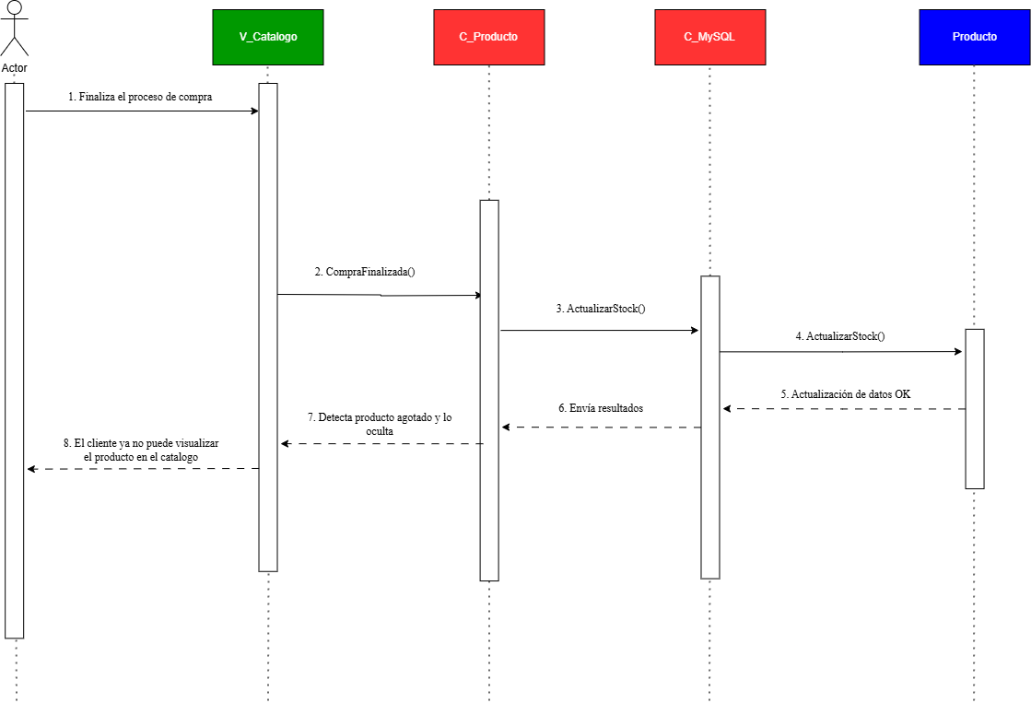Fuente: Elaborado por el estudiante de acuerdo con el proyecto.

En la ***Figura 7.8*** se observa que, al seleccionar la opción “Añadir a favoritos” en un producto, el sistema ejecuta el método correspondiente para actualizar los datos. Antes de incorporar el artículo a la lista de favoritos, se verifica que la cantidad total de productos almacenados por el usuario no supere el máximo permitido de treinta y que el producto seleccionado no haya sido añadido previamente.

Figura 7.8: CU N°23, Agregando Artículos a la Lista de Favoritos”.

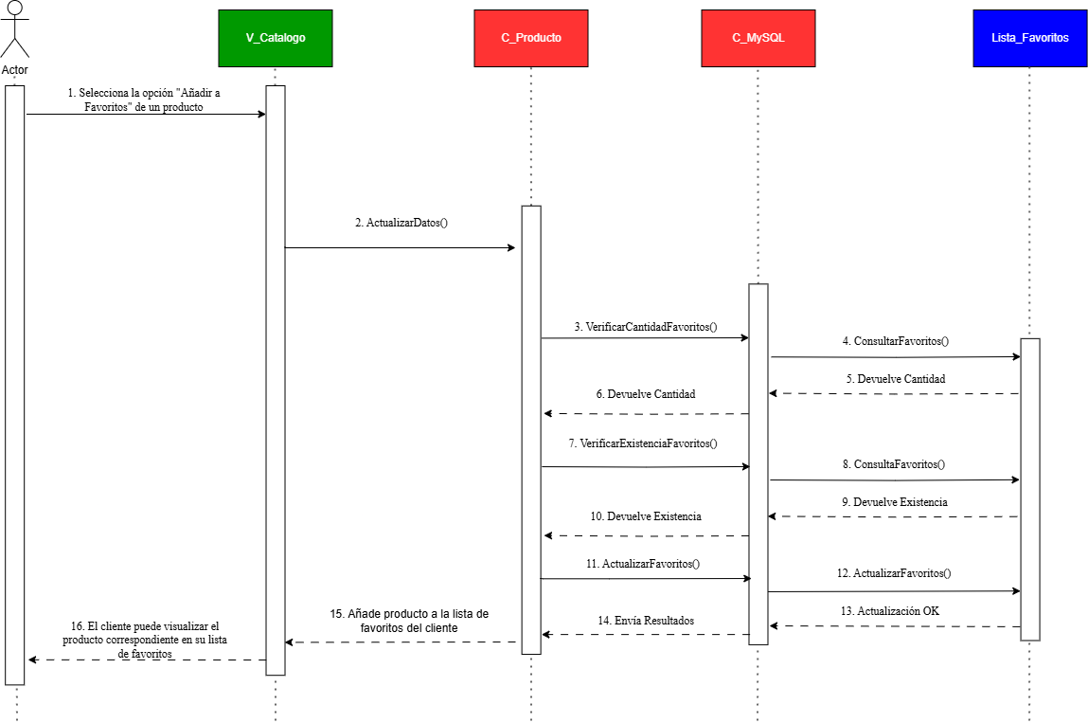Fuente: Elaborado por el estudiante de acuerdo con el proyecto.

La ***Figura 7.9*** representa un escenario alternativo, en el cual el usuario ha excedido el límite permitido de productos en su lista de favoritos. Al detectar esta condición a través del controlador de producto, el sistema instruye a la vista del catálogo para que despliegue el mensaje de error correspondiente, informando al usuario de dicha restricción.

Figura 7.9: “Agregando Artículos a la Lista de Favoritos, Límite de Favoritos Excedido”.

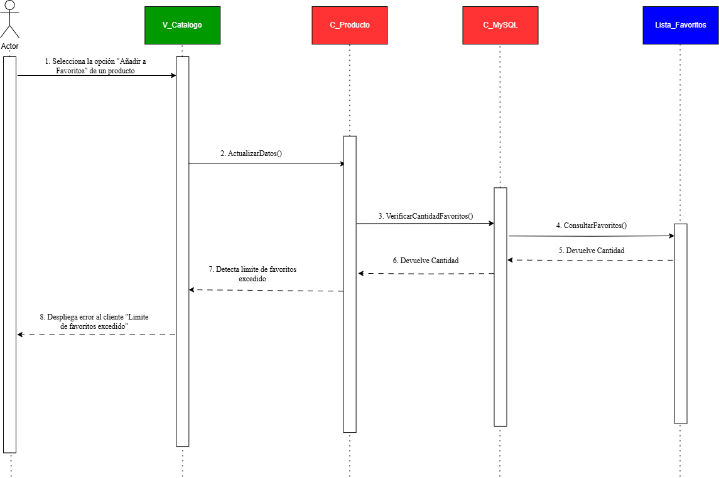Fuente: Elaborado por el estudiante de acuerdo con el proyecto.

La ***Figura 7.10*** presenta un escenario adicional relacionado con la incorporación de productos a la lista de favoritos de un cliente. En este caso, al verificarse que el producto ya se encuentra previamente registrado en dicha lista, el sistema detecta la duplicación y despliega el mensaje de error correspondiente para informar al cliente.

Figura 7.10: “Agregando Artículos a la Lista de Favoritos, Producto Duplicado”.

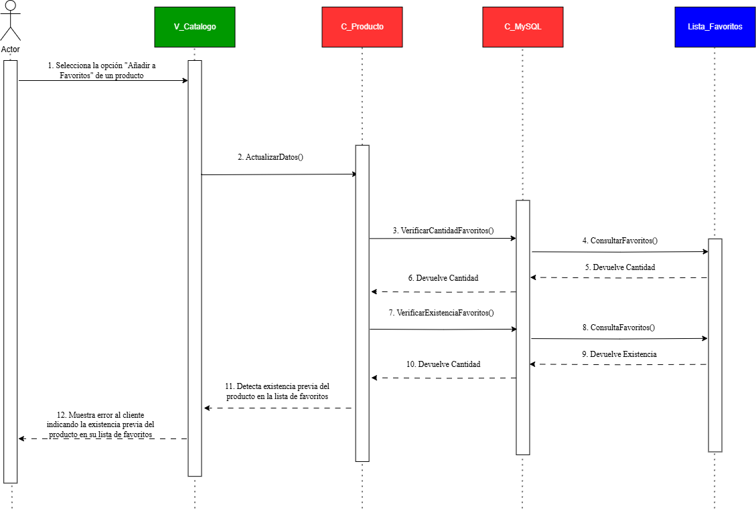Fuente: Elaborado por el estudiante de acuerdo con el proyecto.

La ***Figura 7.11*** representa el proceso de filtrado de productos por múltiples categorías durante una búsqueda. Al iniciarse esta acción, el sistema invoca el método correspondiente en el controlador de producto, el cual verifica las categorías disponibles para aplicar como filtros. Esta información se obtiene mediante una consulta al controlador de base de datos, que se comunica con la tabla “Categoría”. Una vez confirmada la validez de la cantidad de filtros seleccionados, el sistema aplica el filtrado a través del controlador de base de datos, recuperando los productos que cumplen con los criterios definidos, los cuales son posteriormente desplegados en los resultados de búsqueda.

Figura 7.11: “CU N°26, Filtrando Catálogo por Categorías Simultaneas”.

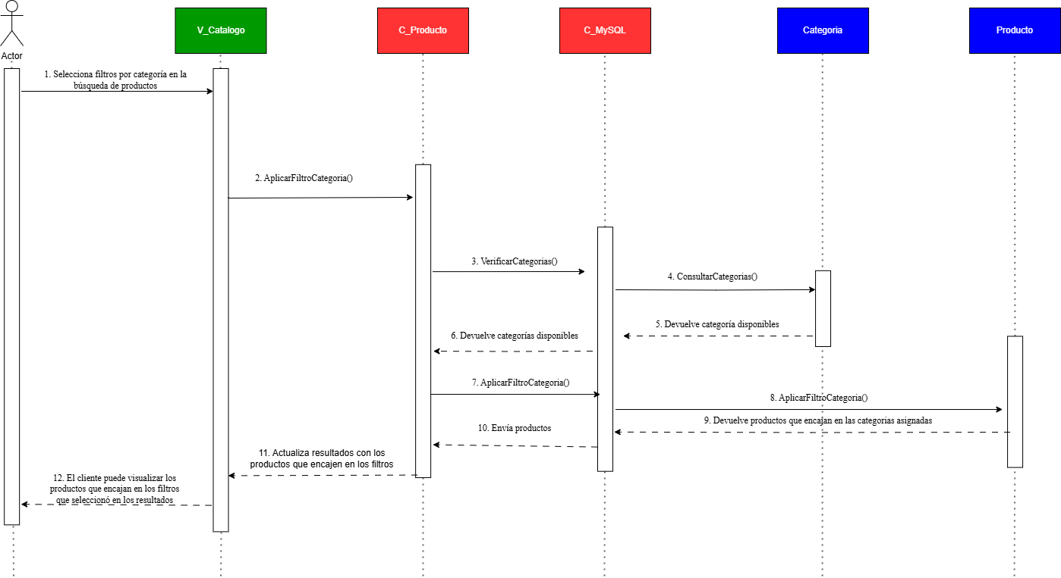Fuente: Elaborado por el estudiante de acuerdo con el proyecto.

La ***Figura 7.12*** ilustra el escenario en que un usuario añade un producto por primera vez a su carrito de compras digital. En este contexto, el sistema debe asociar el carrito al usuario, lo cual se realiza mediante una consulta a la tabla “Carrito_compra” de la base de datos. Esta vinculación implica registrar la fecha de creación del carrito junto con su ID y la del cliente. Dado que se trata de la primera vez que se utiliza, el campo “fecha_ultima_actualizacion” conserva la misma fecha. A continuación, el sistema solicita la actualización del carrito a través del controlador de producto, que verifica que no se haya superado el límite de diez productos antes de enviar la información al controlador de la base de datos. Este, a su vez, actualiza la tabla “Item_Carrito” y retorna los datos al controlador de producto. Finalmente, se recalcula el monto total de la compra, el cual se envía a la vista de catálogo para que el usuario pueda visualizar su carrito actualizado con el nuevo valor.

Figura 7.12: “CU N°29, Utilizando el Carro de Compras Digital”.

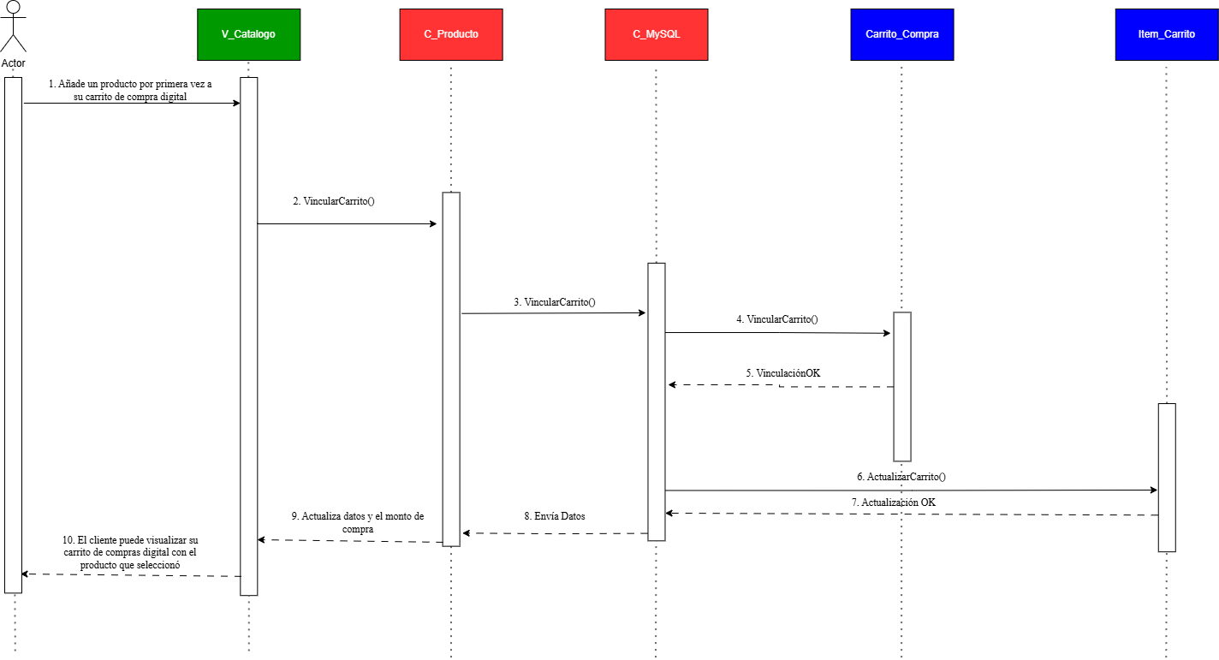Fuente: Elaborado por el estudiante de acuerdo con el proyecto.

La ***Figura 7.13*** presenta el escenario en el que un cliente vuelve a utilizar su carrito de compras digital tras haberlo usado previamente. En este caso, el sistema actualiza el contenido del carrito con los datos del nuevo producto, previa verificación de que no se ha superado el límite máximo de diez artículos. A continuación, se modifica el campo “fecha_ultima_actualizacion” con la fecha actual. Finalmente, el sistema recalcula el monto total de la compra y lo presenta al usuario en la vista correspondiente.

Figura 7.13: “Utilizando el Carro de Compras Digital luego de Haberlo Utilizado por Primera Vez”.

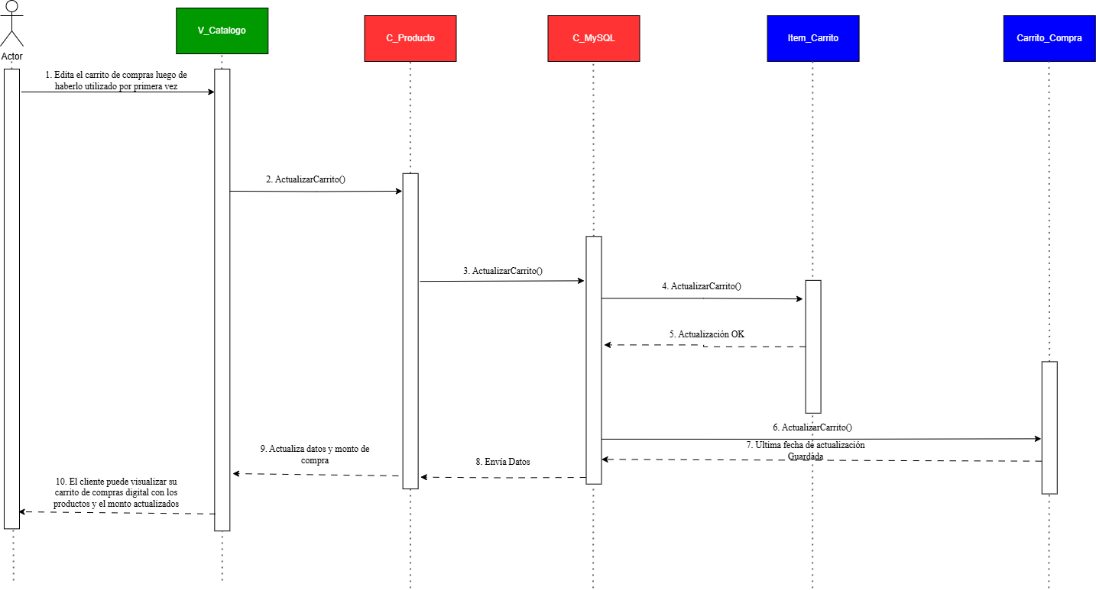Fuente: Elaborado por el estudiante de acuerdo con el proyecto.

La ***Figura 7.14*** ilustra el escenario en el que un cliente intenta añadir un producto adicional a su carrito de compras digital, habiendo superado previamente el límite máximo de diez artículos. Durante el proceso, el controlador de producto realiza la verificación correspondiente y, al detectar que el límite ha sido excedido, el sistema genera un mensaje informativo destinado al cliente, indicándole que ha alcanzado el número máximo de productos permitidos y bloqueando la posibilidad de continuar añadiendo nuevos elementos al carrito.

Figura 7.14: “Utilizando el Carro de Compras Digital luego de Haberlo Utilizado por Primera vez, Límite de Productos Excedido”.

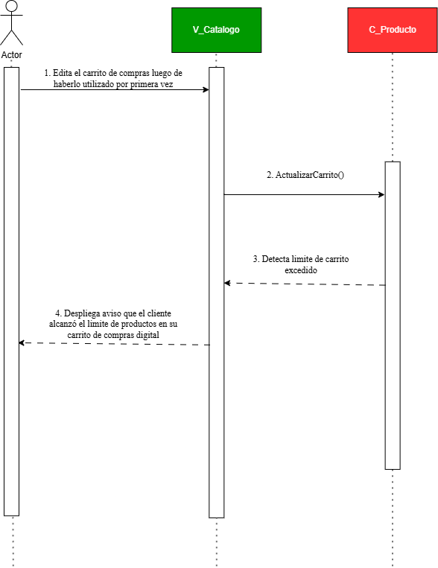

Fuente: Elaborado por el estudiante de acuerdo con el proyecto.

La ***Figura 7.15*** presenta el proceso mediante el cual un usuario accede al inventario de productos. Al hacerlo, el sistema verifica que cuente con los permisos necesarios, ya sea el permiso de “Caja” o el rol de “Administrador”, lo cual se valida consultando la tabla “usuario” de la base de datos. Si se cumple alguna de estas condiciones, el sistema despliega la vista “Verificar pedidos” para dicho usuario. A partir de esta interfaz, el usuario puede acceder a un pedido ingresando su ID, lo que activa una consulta a la tabla “pedido” de la base de datos. Los datos obtenidos son enviados al controlador de producto, el cual los organiza y presenta en una ventana emergente. En esta vista, el usuario puede visualizar los detalles del pedido y confirmar su entrega mediante la verificación del código de retiro asociado.

Figura 7.15: “CU N°40, Verificando Pedidos mediante el Código de Retiro”.

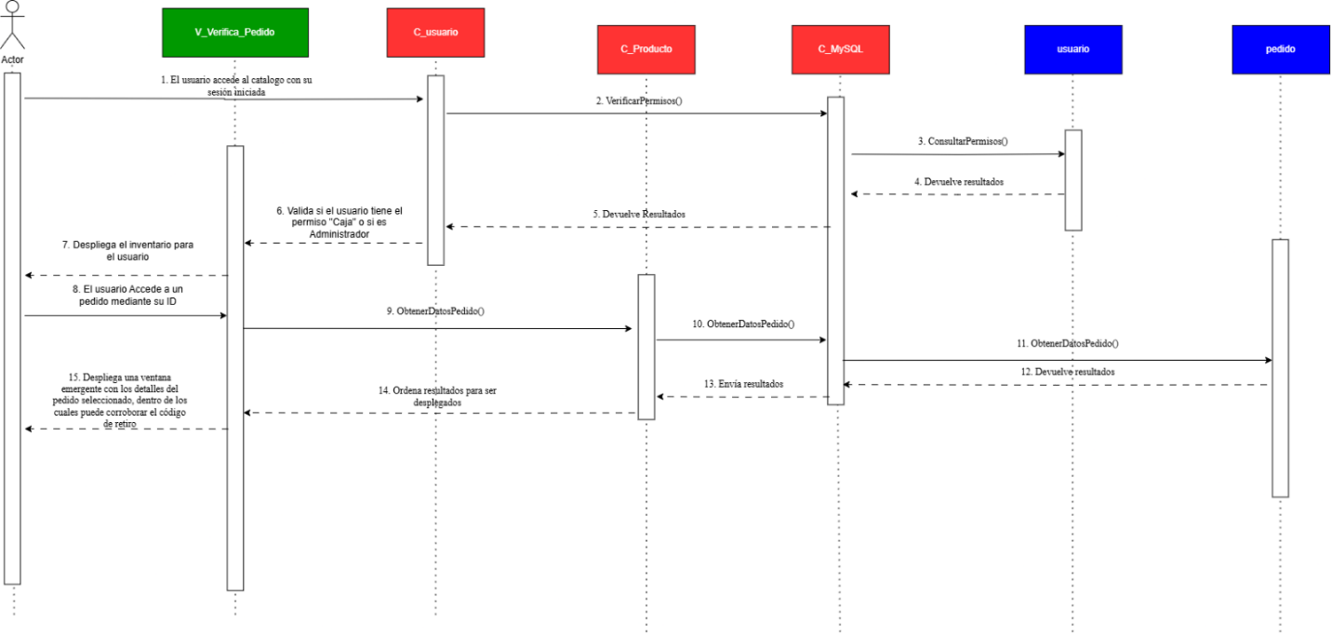Fuente: Elaborado por el estudiante de acuerdo con el proyecto.

La ***Figura 7.16*** ilustra el escenario en que, tras superar la verificación de permisos e ingresar un ID de pedido, el sistema no logra encontrar la información correspondiente. Como resultado, se notifica al usuario mediante un mensaje indicando que no se han encontrado datos asociados al identificador ingresado.

Figura 7.16: “Verificando Pedidos mediante Código de Retiro, Datos no Encontrados”.

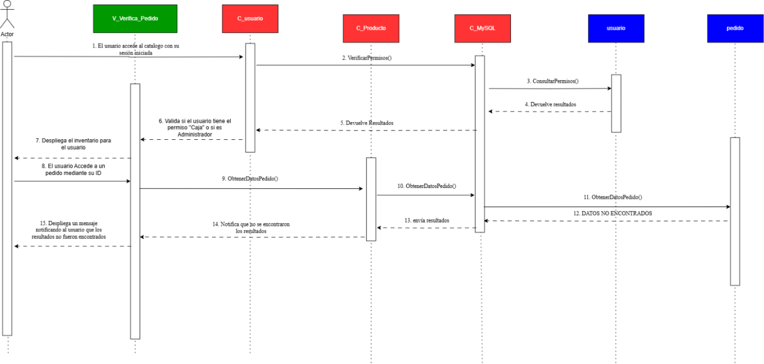Fuente: Elaborado por el estudiante de acuerdo con el proyecto.

La ***Figura 7.17*** presenta el escenario en que un usuario intenta acceder a la vista “Verificar pedidos” sin contar con los permisos o roles requeridos. Ante esta situación, el sistema identifica la falta de autorización y despliega el mensaje de error correspondiente.

Figura 7.17: “Verificando Pedidos mediante Código de Retiro, Acceso Denegado”.

Fuente: Elaborado por el estudiante de acuerdo con el proyecto.

La ***Figura 7.18*** muestra el proceso mediante el cual un usuario agrega un nuevo producto al catálogo. Para ello, debe haber iniciado sesión con un perfil autorizado, ya sea como administrador o como operador con permisos de gestión de catálogo. Una vez verificada esta condición, el usuario accede al panel “Productos_admin”, donde puede ingresar las características del nuevo producto completando el formulario correspondiente. Al presionar el botón “Agregar”, el sistema valida la información ingresada y, si no se detectan errores, confirma al usuario que el producto ha sido cargado exitosamente.

Figura 7.18: “CU N°42, Añadiendo Productos al Catálogo desde Interfaz”.

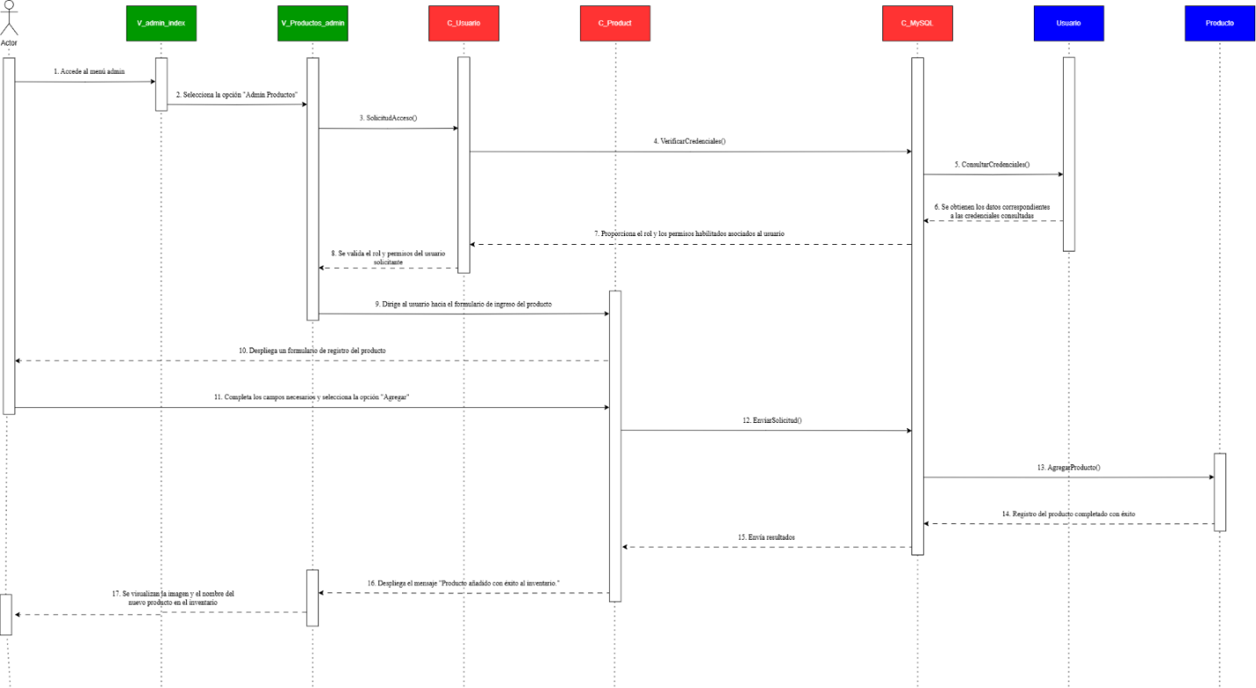Fuente: Elaborado por el estudiante de acuerdo con el proyecto.

La ***Figura 7.19*** presenta el proceso mediante el cual un usuario intenta agregar un producto al catálogo. Para ello, debe haber iniciado sesión con un perfil autorizado, ya sea como administrador o como operador con permisos de gestión de catálogo. Una vez verificada esta condición, el usuario accede al panel “Productos_admin”, donde completa el formulario con las características del producto y lo envía al sistema mediante el botón “Agregar”. El sistema valida la información ingresada y, al detectar que el producto ya existe en el catálogo, notifica al usuario que no ha sido posible completar la carga.

Figura 7.19: “Error al Incorporar Producto Existente”.

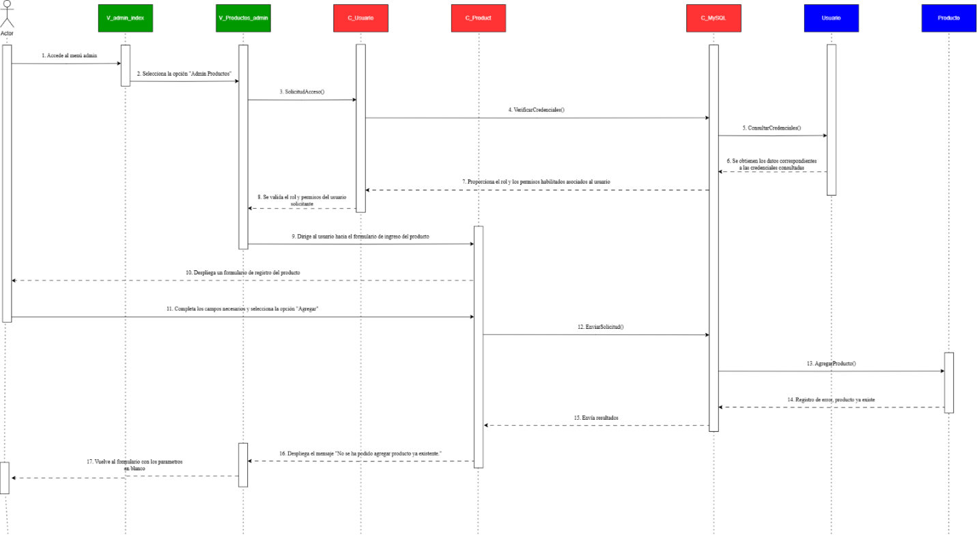Fuente: Elaborado por el estudiante de acuerdo con el proyecto.

La ***Figura 7.20*** presenta el proceso mediante el cual un usuario elimina un producto del catálogo. Para realizar esta acción, el usuario debe haber iniciado sesión con credenciales autorizadas, ya sea como administrador o como operador con permisos de gestión de catálogo. Una vez validado el acceso, puede ingresar al panel “Productos_admin”, donde dispone del botón “Eliminar” para llevar a cabo la operación. Al activarlo, el sistema solicita confirmación de la decisión y, tras recibirla, valida la información correspondiente. Finalmente, se confirma al usuario que el producto ha sido eliminado exitosamente del sistema.

Figura 7.20: “CU N°43, Eliminando Productos del Catálogo desde Interfaz”.

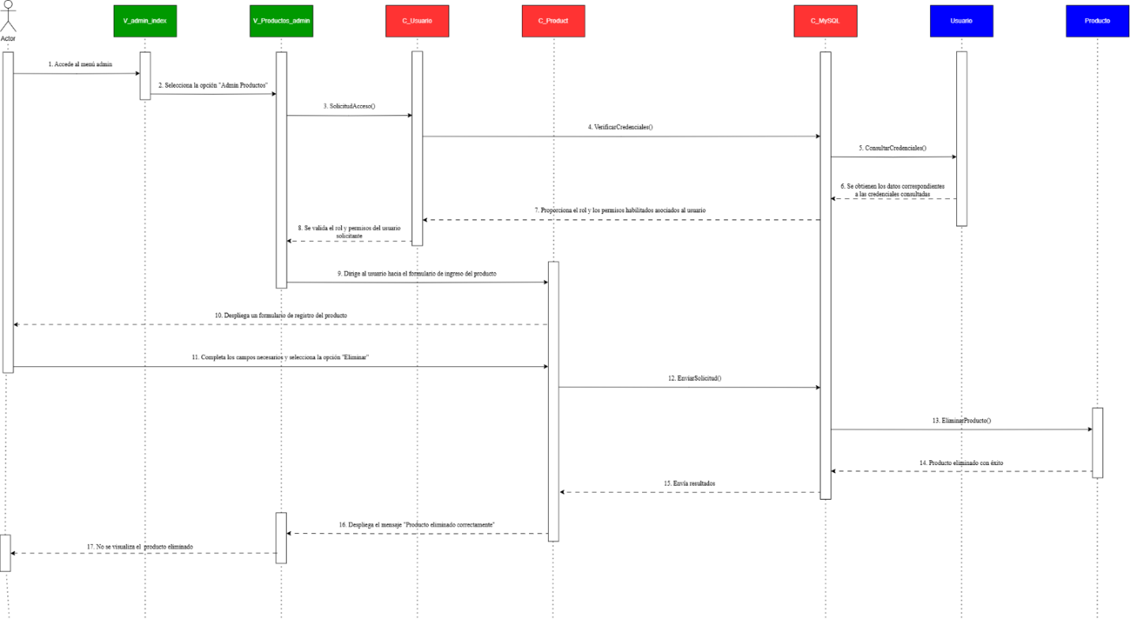Fuente: Elaborado por el estudiante de acuerdo con el proyecto.

# Vista de Desarrollo

La ***Figura 8.1*** presenta el diagrama de componentes, detallando la arquitectura interna del sistema y la interacción de sus principales módulos. El cliente accede desde un PC o dispositivo móvil a través de un navegador web, enviando solicitudes HTTPS al servidor Apache. Dicho servidor administra los registros y canaliza las peticiones hacia los distintos controladores, entre los que se encuentran: “UserController”, “ClientController”, “ProductController”, “AuthenticationController” y “MySQLController”. Estos últimos son críticos al momento de gestionar ciertos aspectos de la lógica de negocio, encontrándose el controlador de clientes que se encuentra encargado de efectuar y verificar todas las funciones asociadas a la capacidad y rol definido para los tipos de usuario. Se incluyen el controlador de productos, cuya funcionalidad se encuentra destinada hacia las tareas propias de las gestión y adquisición de productos disponibles, como también el controlador de autenticación para validación del cierre y apertura de cuentas registradas, y finalizando con el controlador de la base de datos, denominado “DB_MySQL”, que permite almacenar y brindar acceso a los datos solicitados por otros controladores según los requerimientos y procesos de cada tarea efectuada dentro del sitio web. Además, se contempla la integración con un servicio externo de envío de correos, utilizado para notificaciones, mediante una conexión vía API.

Figura 8.1: “Vista Desarrollo: Diagrama de Componentes”.

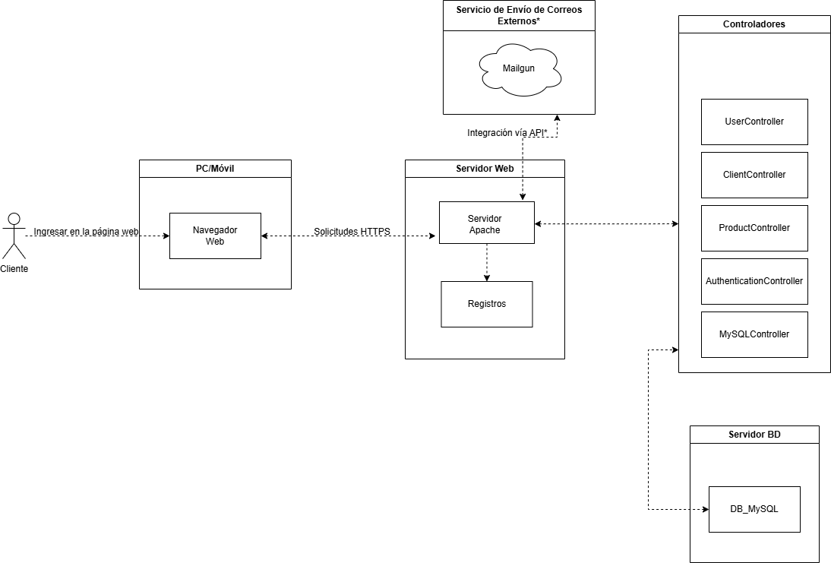Fuente: Elaborado por el estudiante de acuerdo con el proyecto.

# Vista Física

La ***Figura 9.1*** ilustra la arquitectura física del sistema, mostrando cómo los distintos componentes interactúan a través de conexiones seguras y protocolos definidos. En este diseño se distinguen cuatro elementos principales: los usuarios (PC y dispositivos móviles), los clientes, el servidor web y la base de datos.

En primer lugar, los Usuarios – PC requieren únicamente de conexión a internet para interactuar con el sistema, disponiendo de funcionalidades como la navegación, gestión de productos (agregar, editar, eliminar), así como la búsqueda y filtrado de productos. De manera similar, los Usuarios – Dispositivo Móvil también acceden por internet, aunque sus operaciones se reducen principalmente a la reacción e interacción básica con la plataforma.

Por otra parte, los Clientes – PC también requieren conexión a internet para ejecutar acciones orientadas al consumo, tales como visualizar productos, recibir notificaciones y navegar en el sistema. Tanto usuarios como clientes establecen la comunicación mediante el protocolo HTTPS, asegurando la transmisión de datos hacia el servidor.

El Servidor Web constituye el núcleo del sistema, pues concentra los procesos principales. Sus requerimientos físicos incluyen un disco duro de 100 GB, memoria RAM DDR3 de 4 GB y un procesador Intel Celeron J1900 de hasta 2.42 GHz con 2 MB de caché. Entre sus funciones destacan el procesamiento de pagos, el envío de notificaciones, la notificación de páginas y el registro de transacciones, lo cual refleja su papel como intermediario entre la capa de usuario y la base de datos.

Finalmente, la Base de Datos es responsable del almacenamiento y recuperación de información. Requiere únicamente conectividad de red y permite ejecutar operaciones esenciales como la navegación de datos, la estructuración de esquemas, la correlación de información y el almacenamiento persistente. La comunicación con el servidor web se realiza mediante conexión MySQL, garantizando la integridad de los datos y la correcta sincronización del sistema.

Figura 9.1: “Vista Física: Diagrama de Despliegue”.

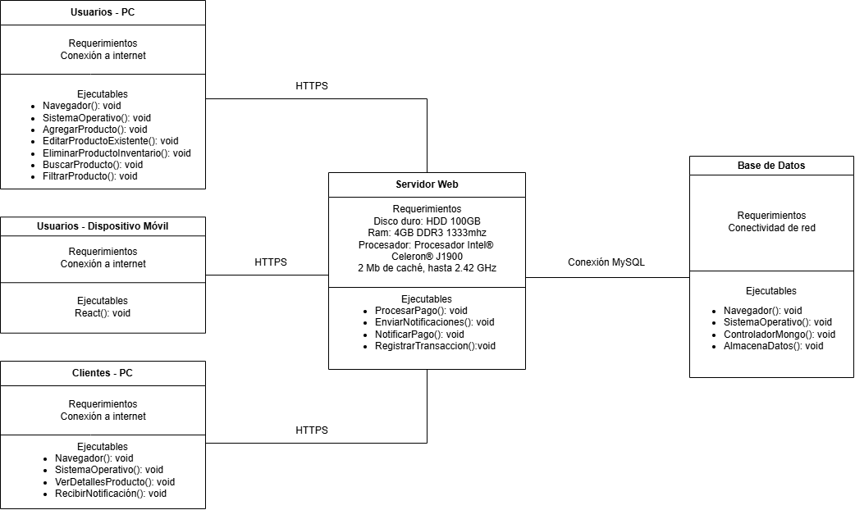Fuente: Elaborado por el estudiante de acuerdo con el proyecto.

# Vista Externa

En la ***Figura 7.1*** se refleja la organización de las funciones principales de la tienda virtual. En la gestión del carrito de compras se permite añadir, eliminar o vaciar productos, además de actualizar montos y administrar listas de favoritos. La gestión de catálogo integra la carga, visualización, modificación y eliminación de productos, con filtros por categoría, precio o alfabético, además de ocultar los agotados. La gestión de usuarios cubre registro, inicio de sesión, recuperación de contraseñas y asignación o revocación de permisos. El proceso de compra incluye la confirmación del carrito, pagos en línea, generación de boleta e identificador, envío de correos de confirmación, notificación de plazos y cancelación automática. La administración de pedidos habilita la verificación por código, emisión de boletas físicas, registro de ventas presenciales y notificaciones al personal. La gestión de información entrega al cliente visualización de ubicación, galería de imágenes y horarios de atención, además de mensajes automáticos fuera de horario. En conjunto, este esquema muestra la interdependencia entre cliente, catálogo y operador. Cada bloque asegura la continuidad de la experiencia de compra, desde la selección de productos hasta la entrega final.

Figura 7.1: “Árbol de Navegación”.

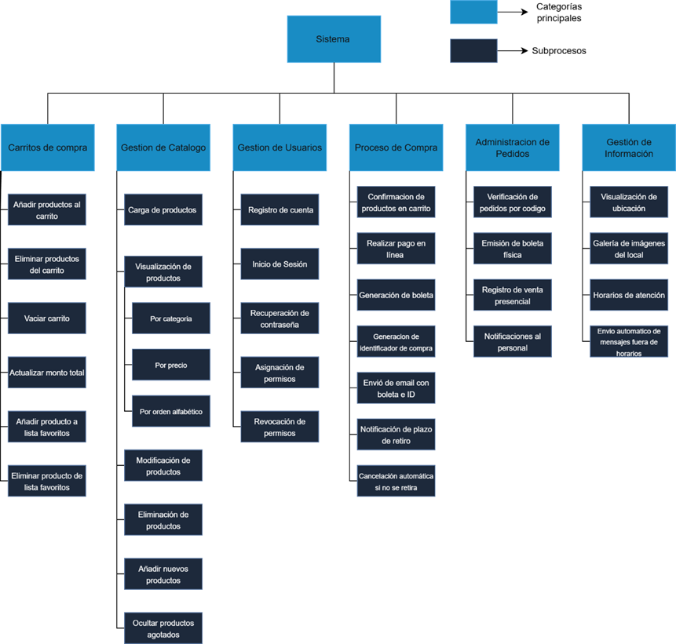Fuente: Elaborado por el estudiante de acuerdo con el proyecto.

En la ***Figura 7.2***, el cliente tiene acceso a la página principal del catálogo. En la franja superior se dispone la marca “Los Cobres” y los accesos a Catálogo, Carrito, Favoritos y Pedido; en el extremo derecho se muestra el estado de sesión del usuario junto al enlace Cerrar sesión. Bajo la barra de navegación, el módulo “Catálogo de Productos” ofrece filtros categóricos mediante casillas de verificación y el botón Aplicar Filtro para ejecutar la búsqueda. A continuación, se presentan tarjetas de producto que incluyen imagen, nombre, descripción breve, precio y stock disponible. Cada tarjeta incorpora un selector de cantidad, un botón verde con ícono de carrito para añadir al carro y un botón amarillo para agregar a favoritos.

Figura 7.2: “Página Principal”.

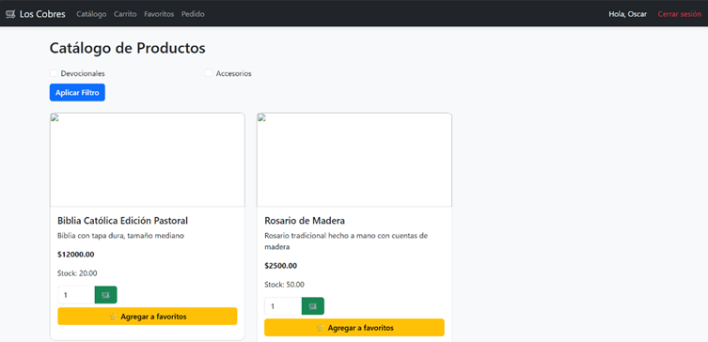Fuente: Elaborado por el estudiante de acuerdo con el proyecto.

En la ***Figura 7.3***, el cliente accede al formulario de registro para crear una nueva cuenta en el sistema. La vista solicita datos básicos como nombre, apellido, correo electrónico, contraseña, RUT y teléfono, los cuales son validados al presionar el botón “Registrarme”.

Figura 7.3: “Registro de Nuevo Cliente”.

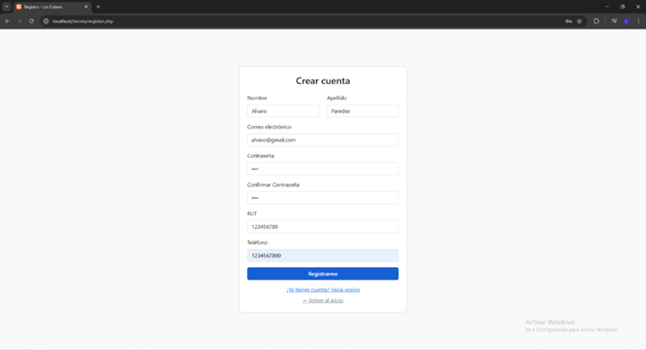Fuente: Elaborado por el estudiante de acuerdo con el proyecto.

En la ***Figura 7.4***, el cliente accede a la pantalla de inicio de sesión, donde se solicitan las credenciales básicas: correo electrónico, contraseña y tipo de usuario. También se dispone del botón “Entrar” para iniciar sesión.

Figura 7.4: “Inicio de Sesión”.

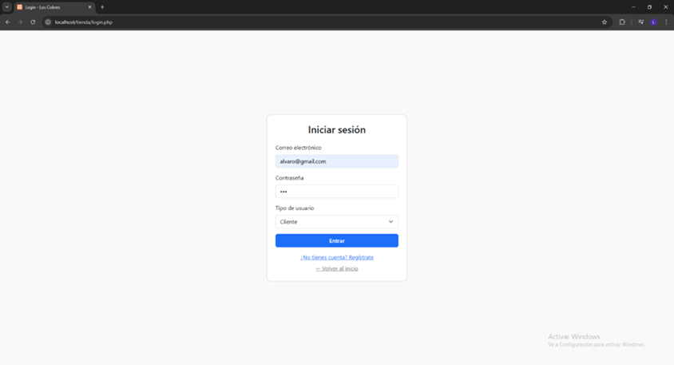Fuente: Elaborado por el estudiante de acuerdo con el proyecto.

La ***Figura 7.5*** presenta la vista del carro de compras, en donde el cliente puede visualizar los productos añadidos antes de confirmar la compra. La tabla presenta la información básica de cada artículo: imagen, nombre, cantidad seleccionada, precio unitario y subtotal correspondiente. En la parte inferior se calcula el total de la compra, facilitando el control del gasto del usuario. Finalmente, se dispone el botón Finalizar Pedido.

Figura 7.5: “Carro de Compras”.

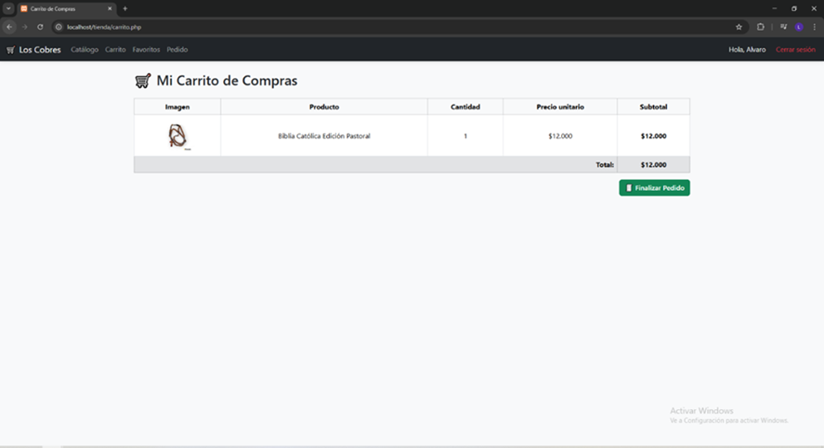Fuente: Elaborado por el estudiante de acuerdo con el proyecto.

La ***Figura 7.6*** presenta la interfaz “Finalizar Pedido”, en donde el cliente confirma los últimos detalles de su compra. La interfaz permite seleccionar el método de pago a través de un menú desplegable y especificar el lugar de retiro del pedido. Una vez revisada esta información, el usuario puede hacer clic en el botón verde Confirmar Pedido.

Figura 7.6: “Finalizar Pedido”.

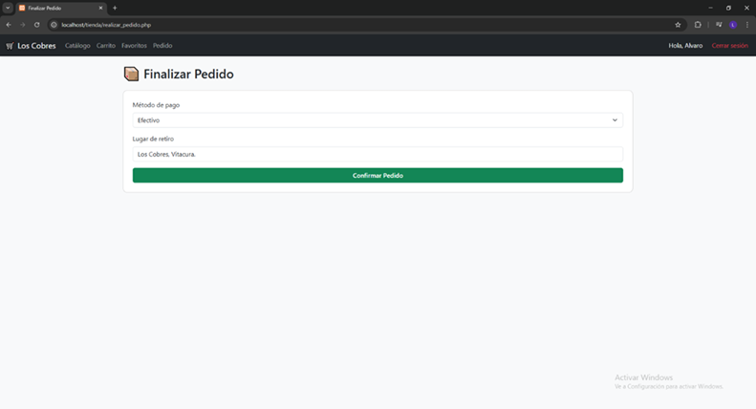Fuente: Elaborado por el estudiante de acuerdo con el proyecto.

En la ***Figura 7.7*** se observa la vista “Mis Favoritos”, destinada a que el cliente almacene productos de interés para futuras compras. En la parte superior se despliega un mensaje de confirmación que indica que el artículo fue agregado correctamente a la lista. Más abajo, cada producto se presenta en una tarjeta con su imagen, nombre y la fecha en que fue añadido.

Figura 7.7: “Lista de Favoritos”.

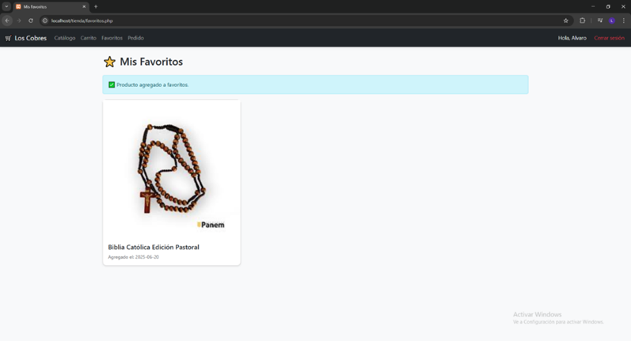Fuente: Elaborado por el estudiante de acuerdo con el proyecto.

La ***Figura 7.8*** presenta la vista “Verificar Pedido por Código”, destinada al uso de operadores o administradores del sistema. La interfaz incluye un campo de texto donde se ingresa el identificador único del pedido y un botón Buscar que ejecuta la validación en la base de datos.

Figura 7.8: “Verificación de Pedido por Código”.

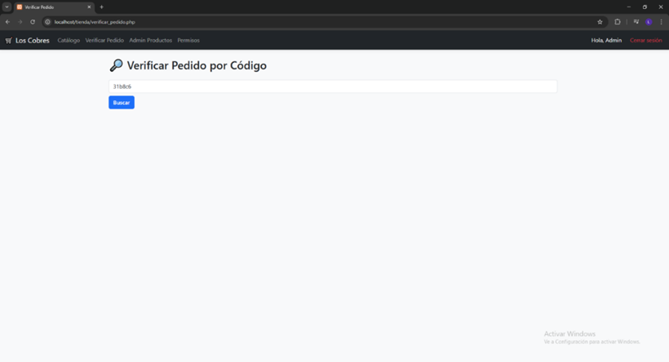Fuente: Elaborado por el estudiante de acuerdo con el proyecto.

En la ***Figura 7.9*** se observa la interfaz “Administrar Productos”, destinada a operadores o administradores con permisos de gestión de catálogo. En la parte superior se dispone un formulario que permite añadir nuevos productos ingresando datos como nombre, precio, stock, categoría, descripción y la URL de la imagen. El botón “Agregar” confirma la carga del artículo al sistema. En la sección inferior se listan los productos activos, cada uno mostrado en una tarjeta con su información principal y un botón rojo “Eliminar”.

Figura 7.9: “Administración de Productos”.

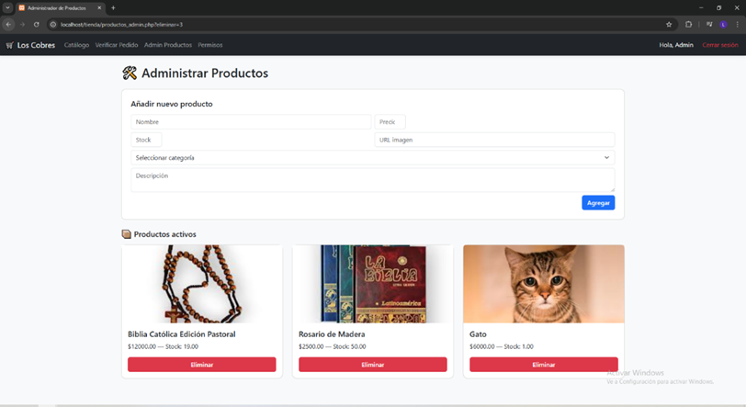Fuente: Elaborado por el estudiante de acuerdo con el proyecto.

La ***Figura 7.10*** presenta la vista “Gestión de Permisos de Usuario”, diseñada para administradores del sistema. La interfaz muestra una tabla con los usuarios registrados, incluyendo su nombre y correo electrónico. En las columnas siguientes se disponen los distintos roles posibles Administrador, Mantenedor, Catálogo y Caja cada uno acompañado de un botón verde denominado “Asignar” que permite otorgar o revocar permisos según corresponda.

Figura 7.10: “Gestión de Permisos”.

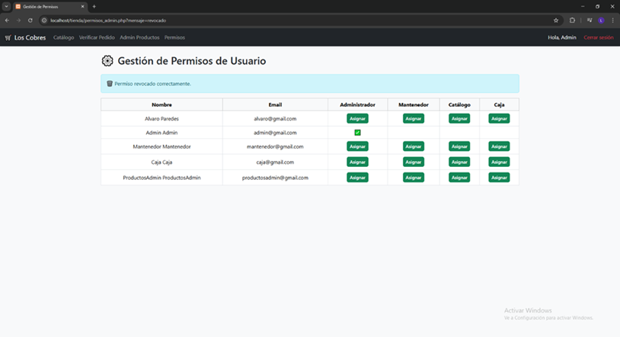Fuente: Elaborado por el estudiante de acuerdo con el proyecto.

# Casos de Prueba

En la ***Figura 11.1*** se visualiza el caso de prueba número siete, el cual tiene como objetivo verificar el correcto funcionamiento de registro de nuevos usuarios en el sistema. El formulario solicita los siguientes campos obligatorios: nombre, apellido, correo electrónico, contraseña, confirmación de contraseña, RUT y número de teléfono.

Figura 11.1: ““CU N°7, Prueba de Registro de Nuevo Usuario”.

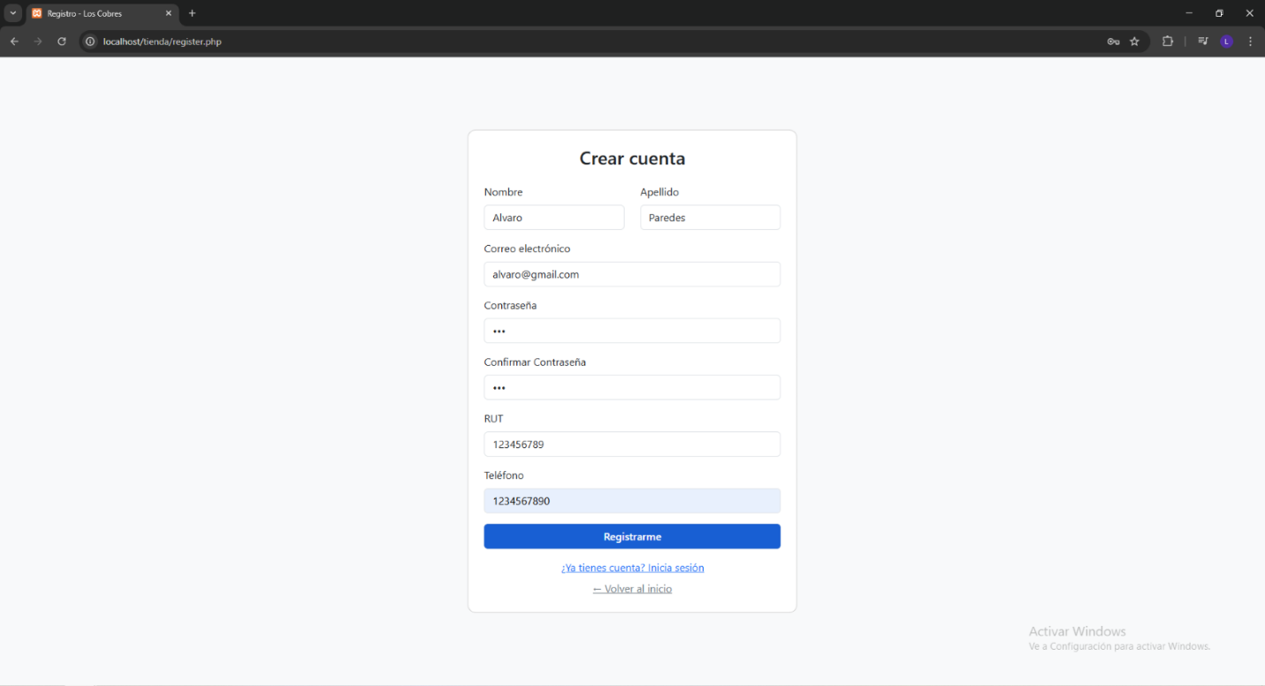Fuente: Elaborado por el estudiante de acuerdo con el proyecto.

En la ***Figura 11.2*** se tiene el caso de uso número siete, en el escenario ejecutado, se completaron todos los campos con datos válidos y consistentes, asegurando que la contraseña y su confirmación coincidieran. Posteriormente, se presionó el botón “Registrarme” para validar el proceso de creación de la cuenta.

Figura 11.2: ““CU N°7, Prueba de Registro de un Nuevo Usuario, Registro Exitoso”.

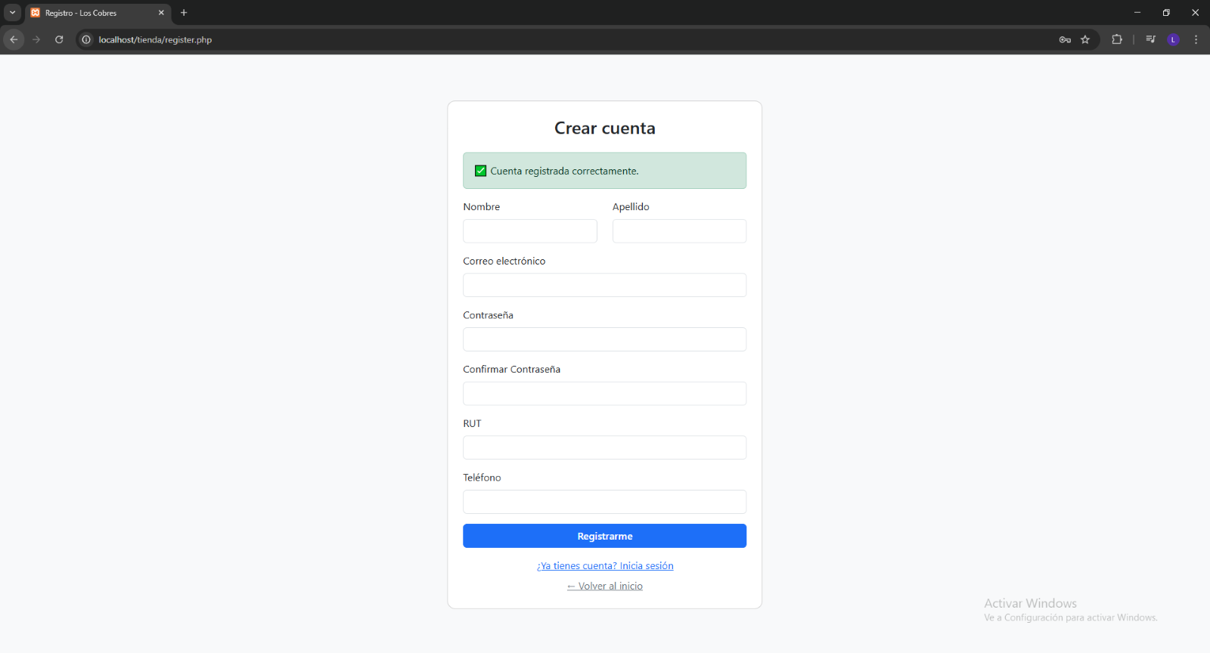Fuente: Elaborado por el estudiante de acuerdo con el proyecto.

En la ***Figura 11.3*** se demuestra que, luego de crear el usuario y según el caso de uso número ocho, se ingresa al inicio de sesión donde se solicita el correo, la contraseña y el tipo de usuario.

Figura 11.3: “CU N°8, Prueba de Autenticación de Sesión”.

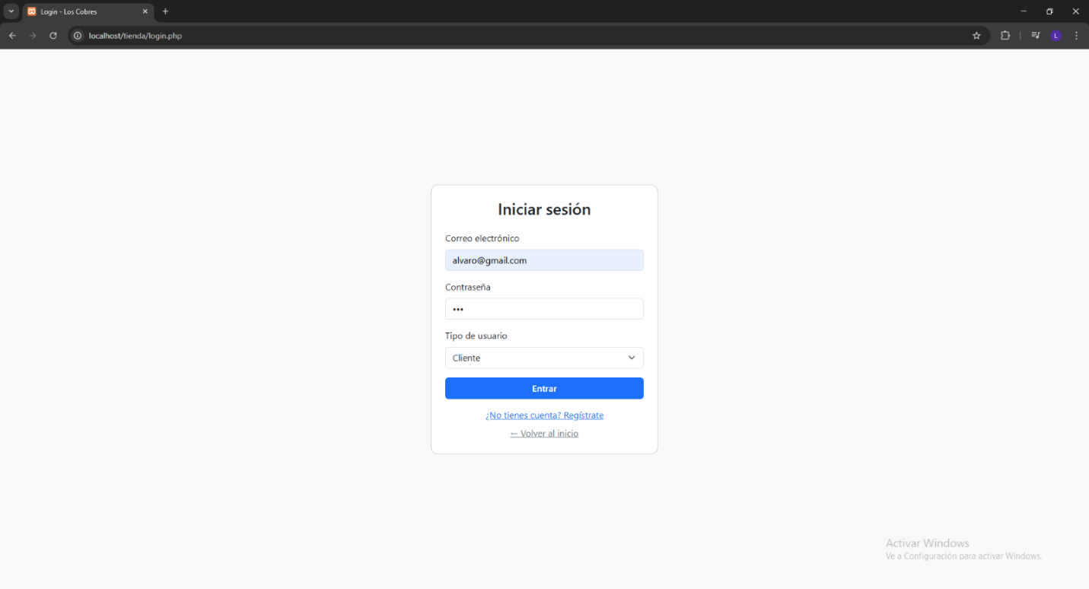Fuente: Elaborado por el estudiante de acuerdo con el proyecto.

En la ***Figura 11.4*** se demuestra que, al completar los campos del formulario de inicio de sesión con las credenciales correspondientes a un usuario previamente creado, el sistema reconoce que este es un usuario valido y este puede ingresar correctamente.

Figura 11.4: “CU N°8, Prueba de Autenticación de Cuenta, Inicio de Sesión Exitoso”.

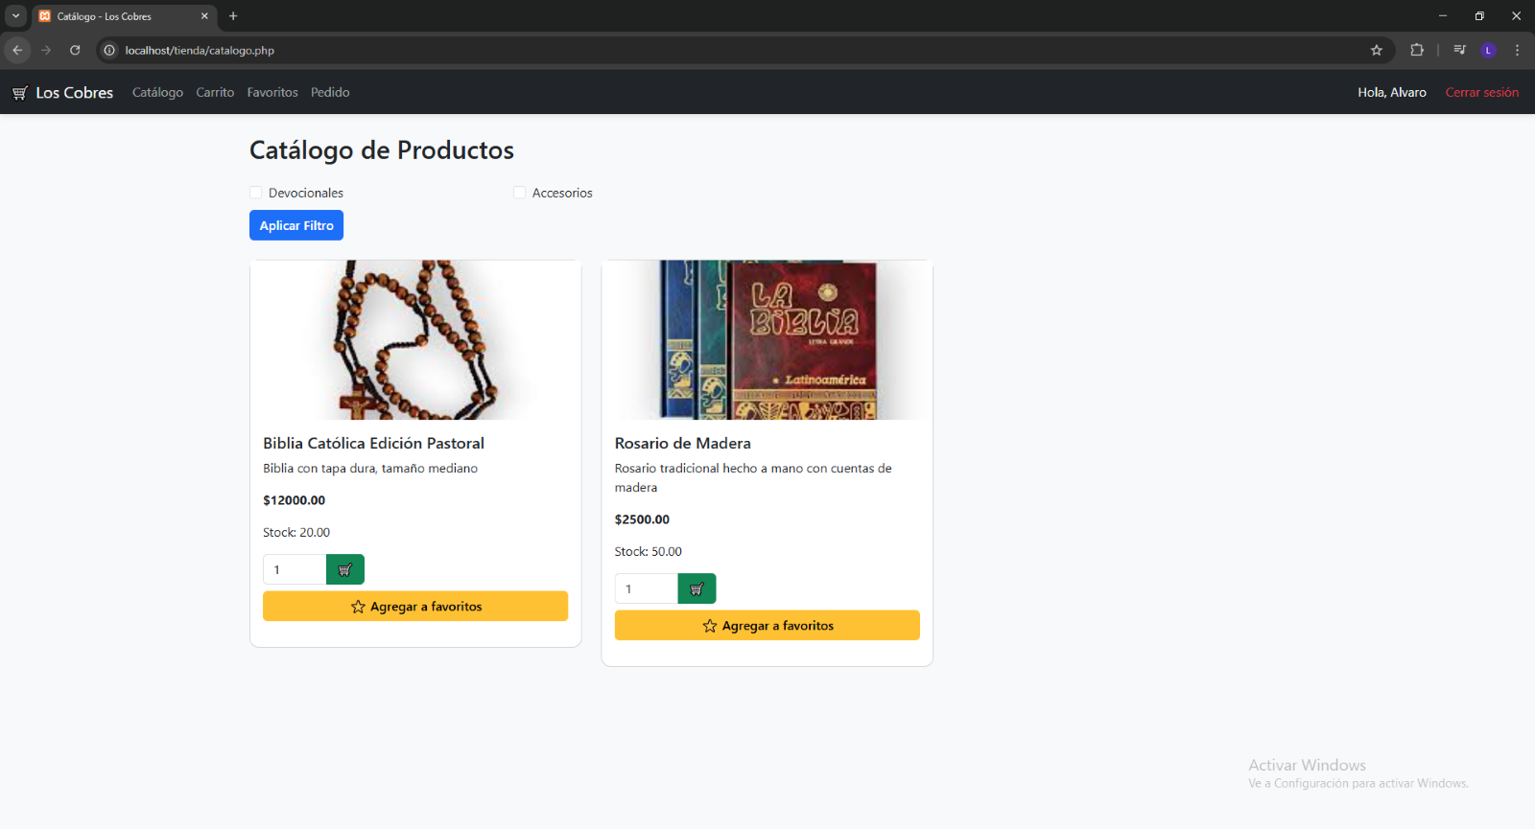Fuente: Elaborado por el estudiante de acuerdo con el proyecto.

En la ***Figura 11.5*** se aprecia el caso de prueba que tiene como objetivo validar el correcto funcionamiento de la sección “Mi carrito de compras” en el sistema. En este módulo, el sistema debe mostrar correctamente los productos seleccionados por el usuario, aquí se observa un ítem cargado en el carrito, se debe desplegar la imagen del artículo, el nombre del producto, cantidad, precio unitario, subtotal por producto y el total acumulado de la compra.

Figura 11.5:” CU N°21, Prueba del Carro de Compras Almacenando Artículos Previamente Ingresados”.

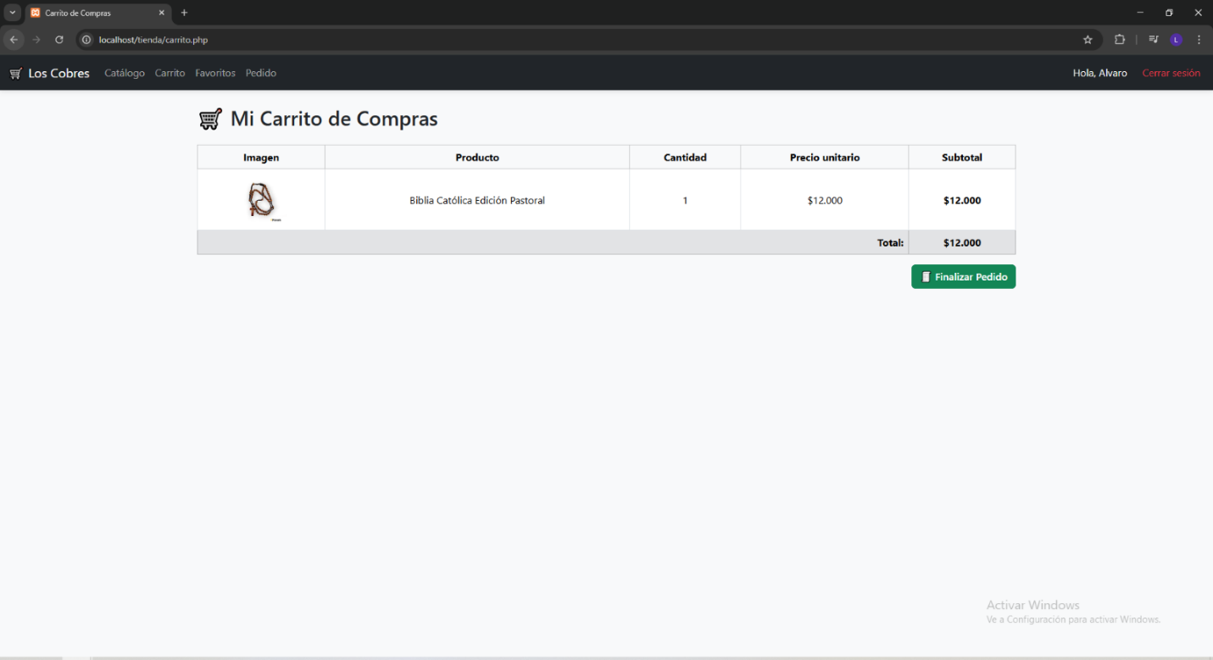Fuente: Elaborado por el estudiante de acuerdo con el proyecto.

En la ***Figura 11.6*** se aprecia el caso en que se cumple el criterio de éxito el cual consiste en que la información mostrada en el carrito corresponda correctamente a los productos seleccionados previamente y que, al presionar el botón “Finalizar Pedido”, el sistema redirige a la sección de finalización del pedido donde se despliegan las opciones de método de pago y lugar de retiro.

Figura 11.6: “CU N°21, Prueba del Pedido siendo Finalizado”.

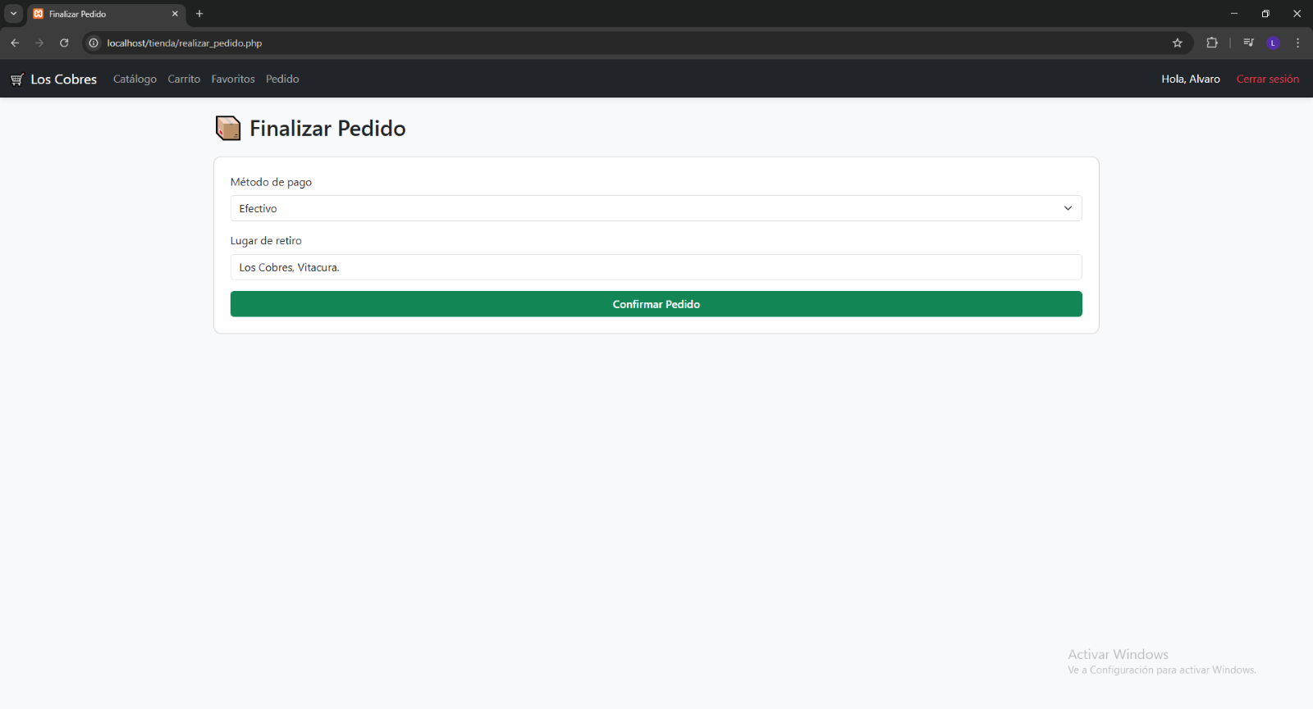Fuente: Elaborado por el estudiante de acuerdo con el proyecto.

En la ***Figura 11.7*** se aprecia como, continuando con el flujo del proceso de compra, luego de realizar las verificaciones correspondientes al carrito de compras, el sistema entrega el código de retiro al actor tras verificar su transacción.

Figura 11.7: “CU N°21, Prueba del Pedido Finalizado”.

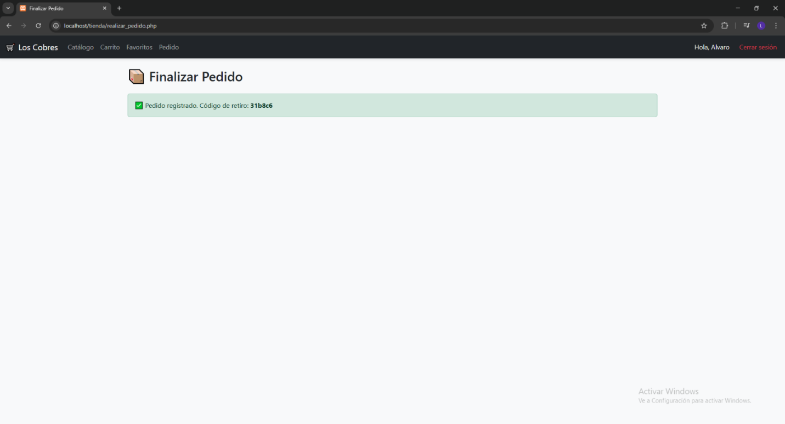Fuente: Elaborado por el estudiante de acuerdo con el proyecto.

En la ***Figura 11.8*** se demuestra que luego de haber realizado la compra de un producto, el sistema debe sustraer la cantidad de unidades disponibles del total que se despliega al momento de ingresar al catálogo de productos.

Figura 11.8: “CU N°21, Prueba del Producto con Menos Stock”.

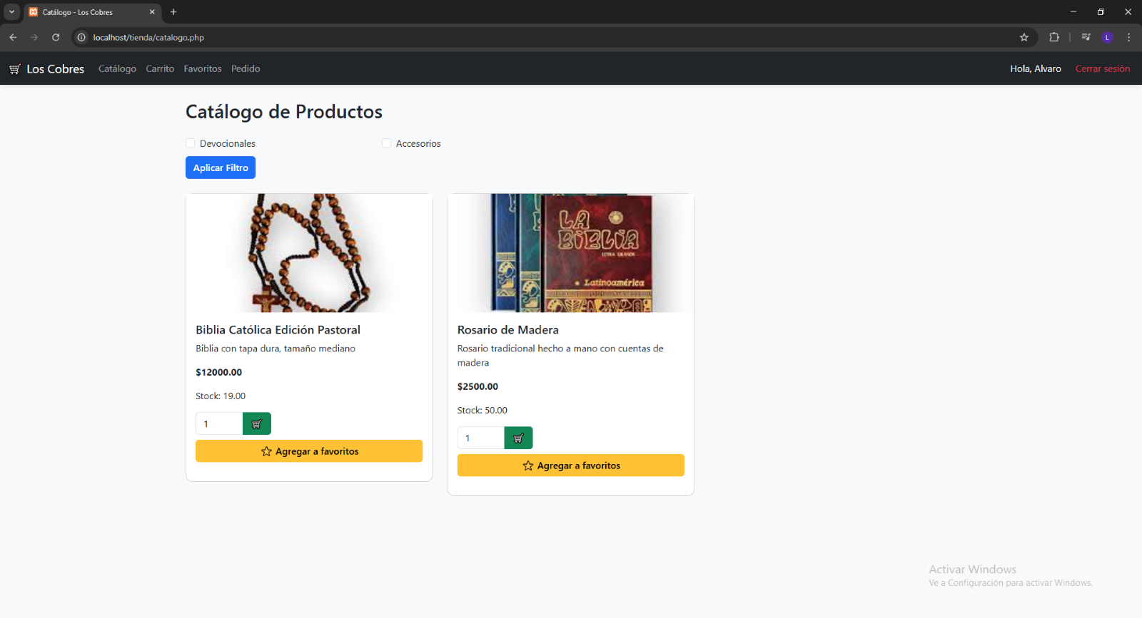Fuente: Elaborado por el estudiante de acuerdo con el proyecto.

En la ***Figura 11.9*** se muestra el caso de prueba donde se verifica el correcto funcionamiento de la funcionalidad “Agregar a favoritos” dentro del sistema. Dicha opción permite al actor agregar productos de interés a una lista personalizada. En el escenario ejecutado, el usuario autenticado seleccionó el producto “Biblia Católica Edición Pastoral” y lo incorporó a su lista de favoritos. Se observa que el sistema refleja esta acción desplegando el artículo en cuestión en la lista de favoritos del usuario.

Figura 11.9 “CU N°23, Prueba de un Producto Agregado a la Lista de Favoritos”.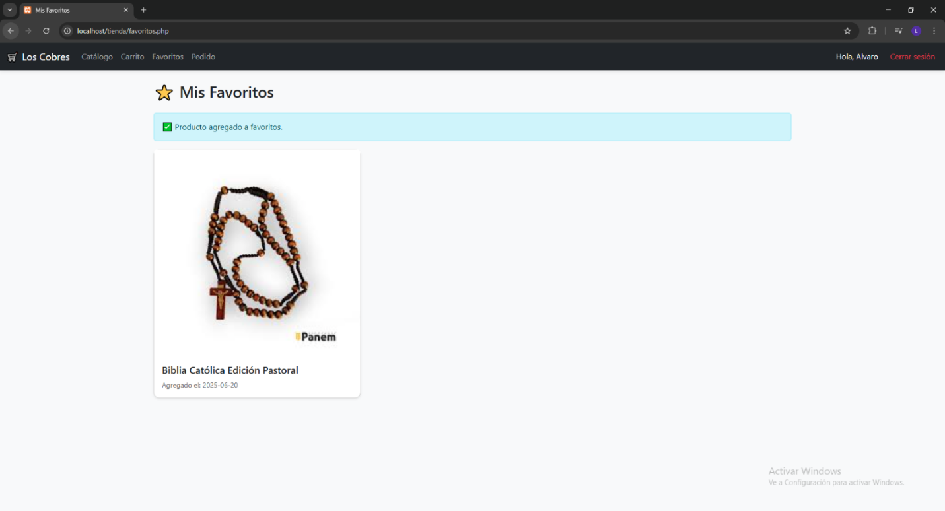Fuente: Elaborado por el estudiante de acuerdo con el proyecto.

En la ***Figura 11.10*** se presenta el caso de prueba el cual tiene como objetivo verificar el correcto funcionamiento de la funcionalidad búsqueda con filtros del catálogo, el sistema debe desplegar únicamente los productos que encajen en los filtros seleccionados.

Figura 11.10: “CU N°26, Prueba del Catálogo de Productos Filtrado”.

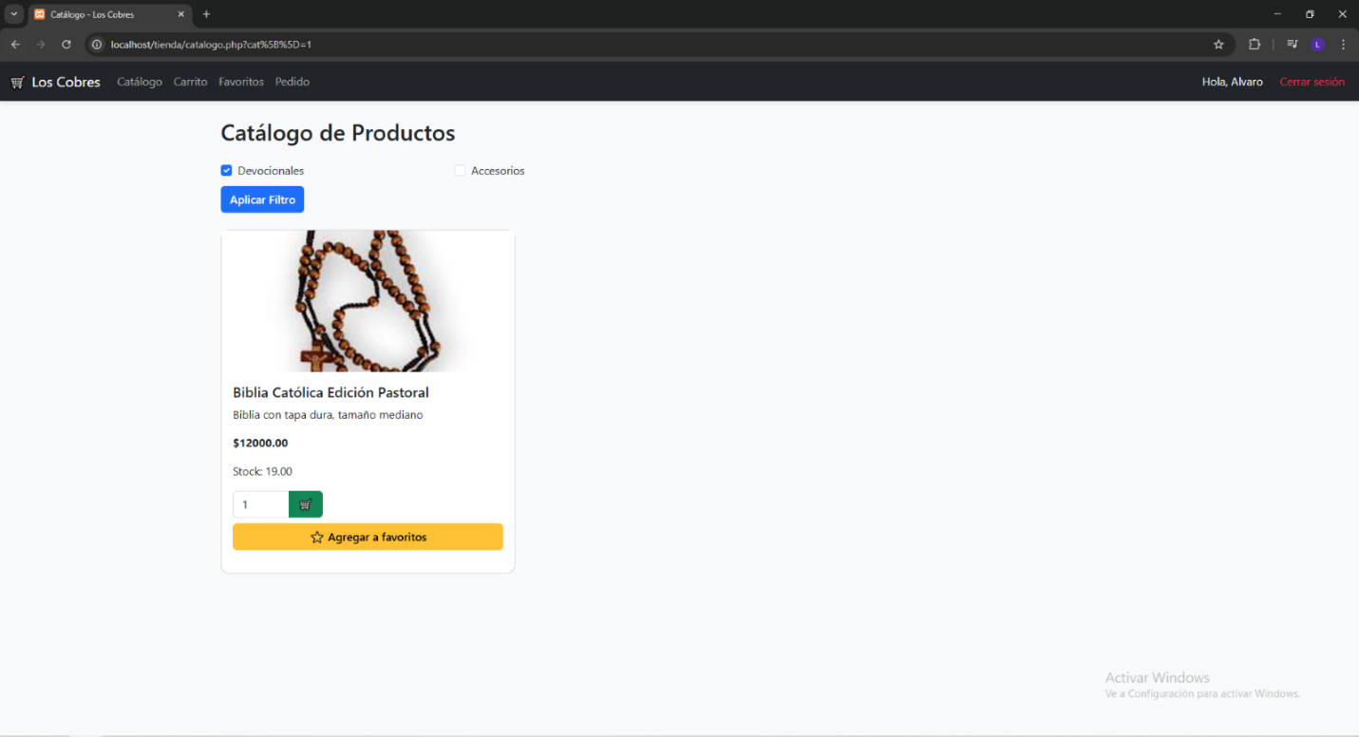Fuente: Elaborado por el estudiante de acuerdo con el proyecto.

En la ***Figura 11.11*** se muestra como el sistema maneja la incorporación de un artículo nuevo al carrito de compras. Guardando la cantidad solicitada del producto junto con el precio unitario, utilizando este último para calcular el subtotal del producto y luego calculando el total a pagar según los productos ingresados y su cantidad.

Figura 11.11: “CU N°29, Prueba de Ingreso de un Producto al Carro de Compras”.

Fuente: Elaborado por el estudiante de acuerdo con el proyecto.

En la ***Figura 11.12*** se presenta la pantalla de finalización de un pedido, donde se despliegan las opciones de método de pago y lugar de retiro respectivamente.

Figura 11.12: “CU N°29, Pruebas de la Pestaña de Finalizar Pedido”.

Fuente: Elaborado por el estudiante de acuerdo con el proyecto.

En la ***Figura 11.13*** se detalla que, luego de finalizar el pago con el método seleccionado, el sistema redirecciona a la pantalla de finalizar pedido con el mensaje de pedido registrado, incluyendo el código de retiro para que quien haya realizado la compra de uno o varios productos.

Figura 11.13: “CU N°29, Prueba del Código de Retiro, tras Finalizar la Compra”.

Fuente: Elaborado por el estudiante de acuerdo con el proyecto.

En la ***Figura 11.14*** se observa el caso de prueba que tiene como objetivo verificar el correcto funcionamiento de la pantalla de verificación de pedidos mediante el código, esta pantalla permite al usuario que cumpla las precondiciones especificadas en el caso de uso número cuarenta, verificar los detalles de un pedido mediante su código de retiro, el sistema debe desplegar el cuadro de texto para ingresar el código correspondiente junto con el botón para buscar el código ingresado.

Figura 11.14: “CU N°40, Verificando Pedidos mediante el Código de Retiro”.

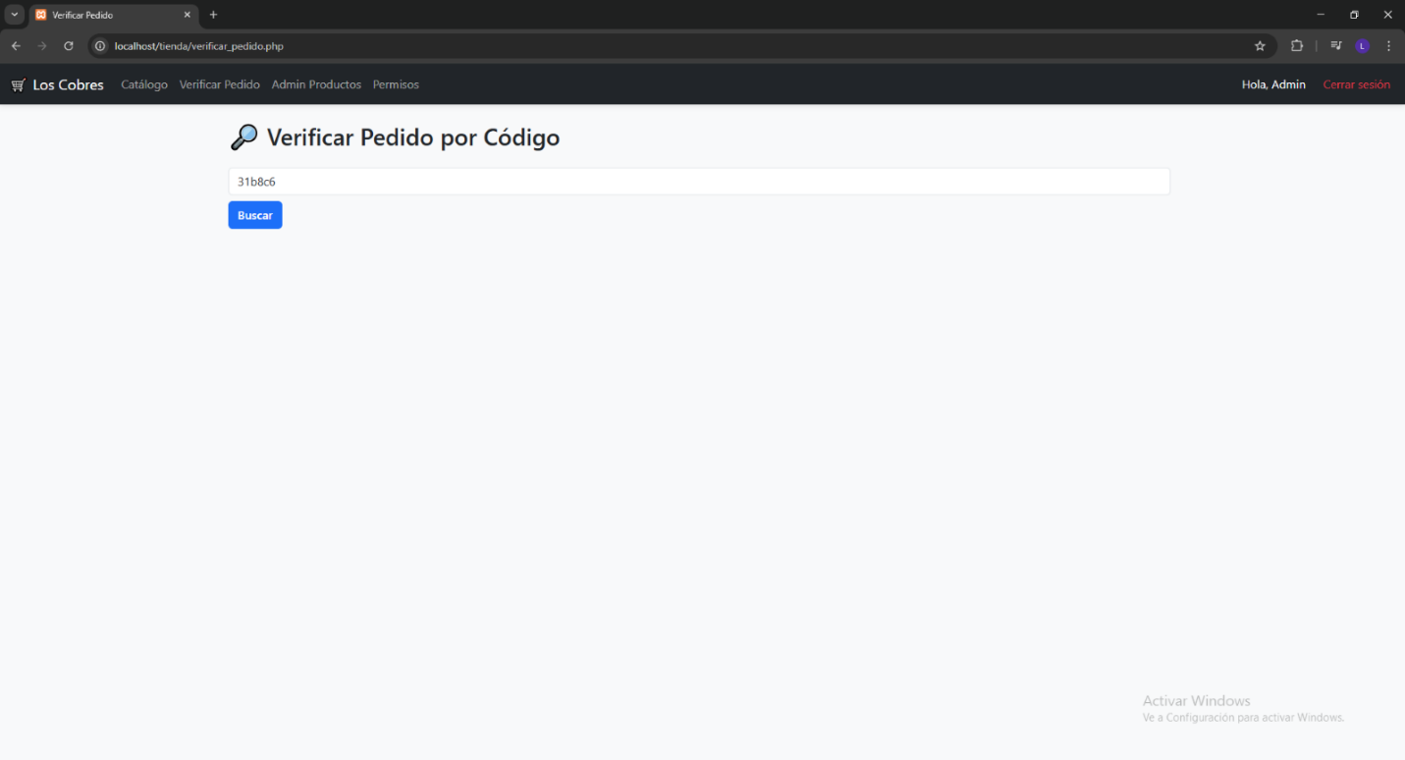Fuente: Elaborado por el estudiante de acuerdo con el proyecto.

En la ***Figura 11.15*** se observa que al ingresar un código valido el sistema desplegará los detalles del pedido asociado al código proporcionado en la barra de búsqueda, los detalles deben incluir: ID de Cliente, Método de pago, Lugar de retiro, Estado del pedido y el listado de uno múltiples productos comprados.

Figura 11.15: “CU N°40, Verificando Pedidos mediante el Código de Retiro”.

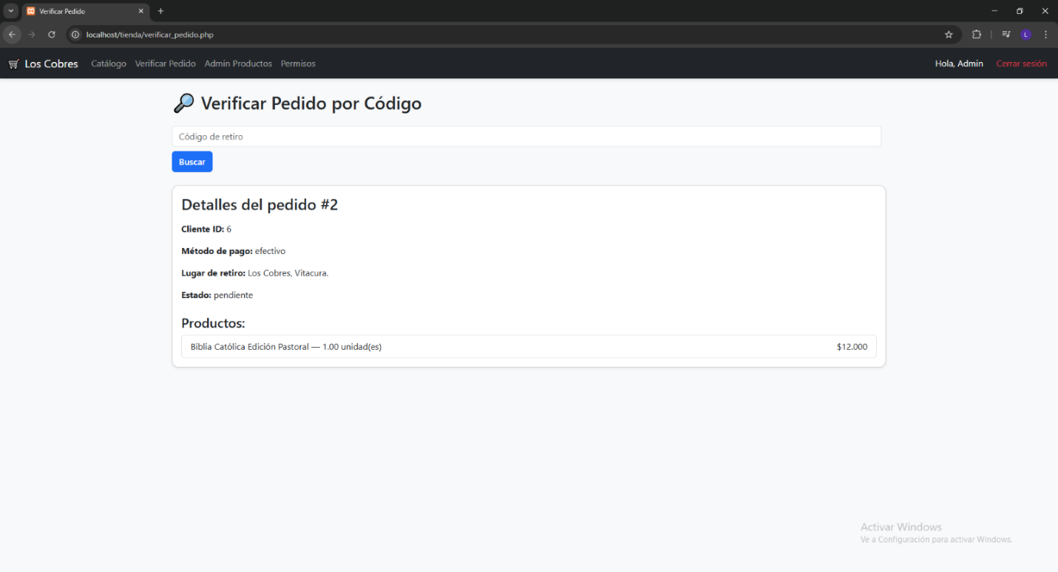Fuente: Elaborado por el estudiante de acuerdo con el proyecto.

En la ***Figura 11.16*** se muestra el caso de prueba que tiene como objetivo verificar que la funcionalidad de añadir productos al catálogo desde la interfaz funcione correctamente, cuando si empiece el proceso de añadir un producto el sistema debe desplegar el formulario correspondiente con cuadros de texto habilitados para los detalles del producto los cuales deben ser: Nombre, Precio, Cantidad y Descripción. Además de incluir un apartado para cargar una imagen referente al producto que se desea agregar.

Figura 11.16: “CU N°42, Añadiendo Producto al Catálogo desde Interfaz”.

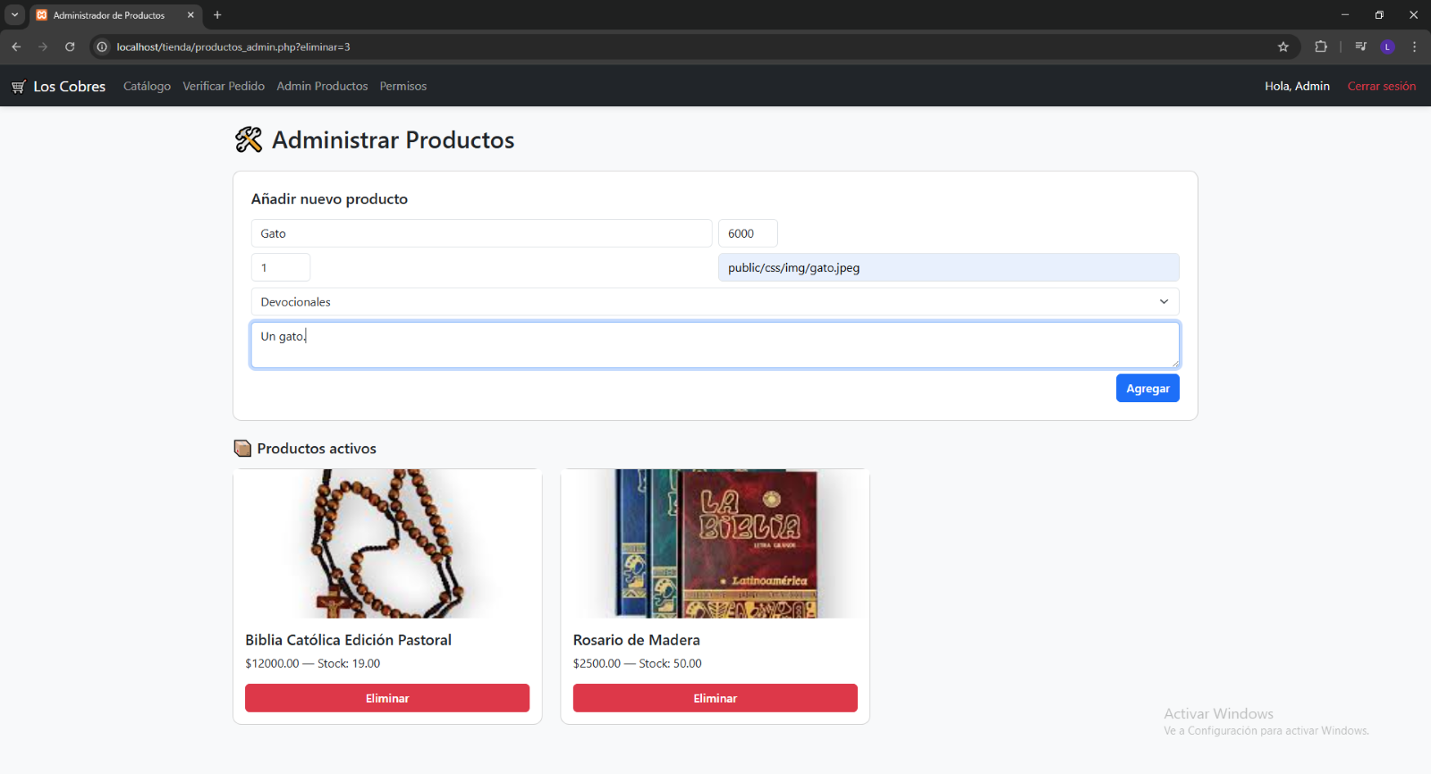Fuente: Elaborado por el estudiante de acuerdo con el proyecto.

En la ***Figura 11.17*** se visualiza el caso de prueba donde se desea comprobar que el sistema refleje la incorporación exitosa de un nuevo producto al catálogo, este se debe desplegar en el apartado de “Productos activos” con cada especificación ingresada previamente.

Figura 11.17: “CU N°42, Incorporando Productos al Catálogo desde el Panel de Gestión”.

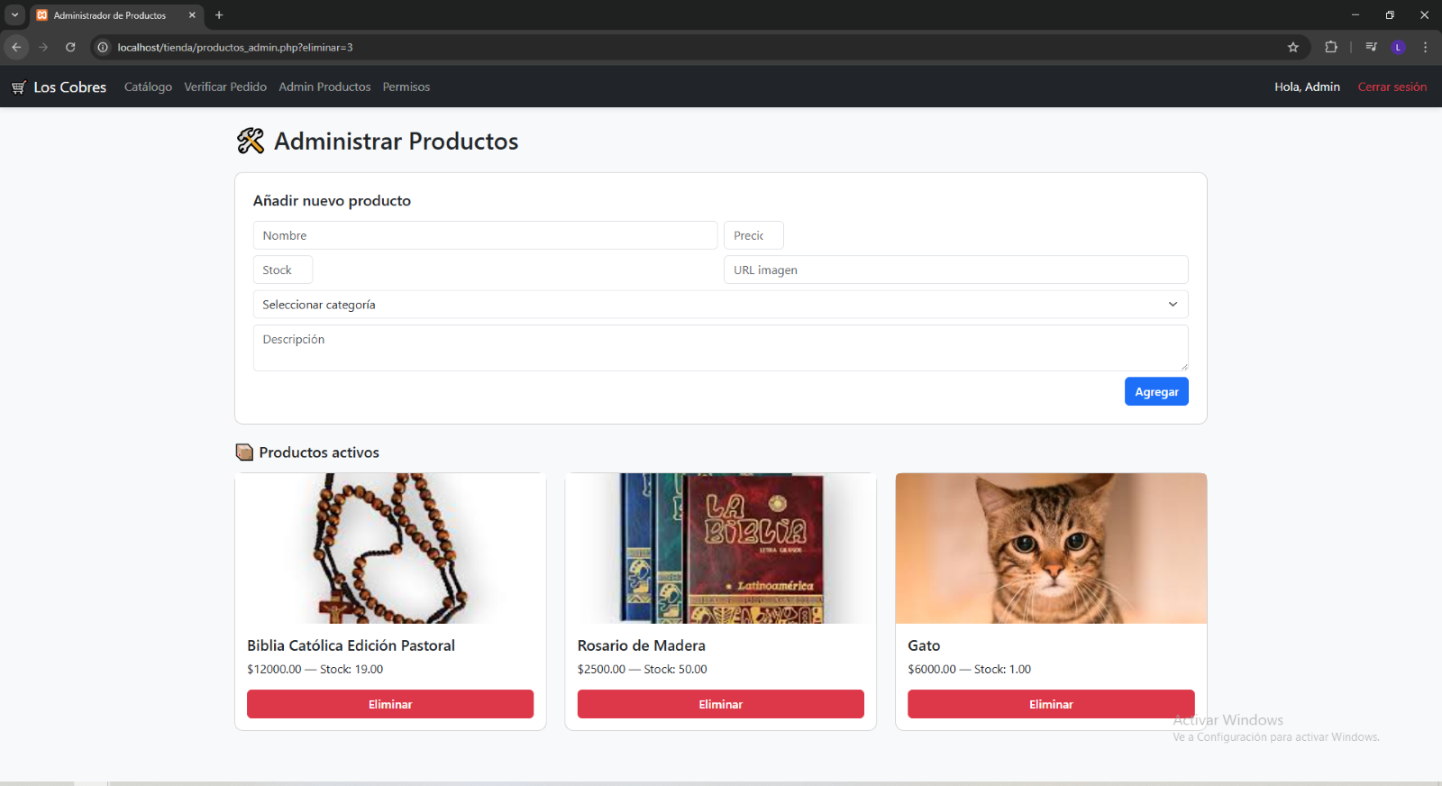Fuente: Elaborado por el estudiante de acuerdo con el proyecto.

La ***Figura 11.18*** expone la validación del sistema al confirmar que un actor cumple con las precondiciones especificadas en el proceso de eliminación del producto, solicitando la aprobación del usuario antes de realizar el cambio administrativo.

Figura 11.18: “CU N°43, Eliminando Producto del Catálogo desde Interfaz”.

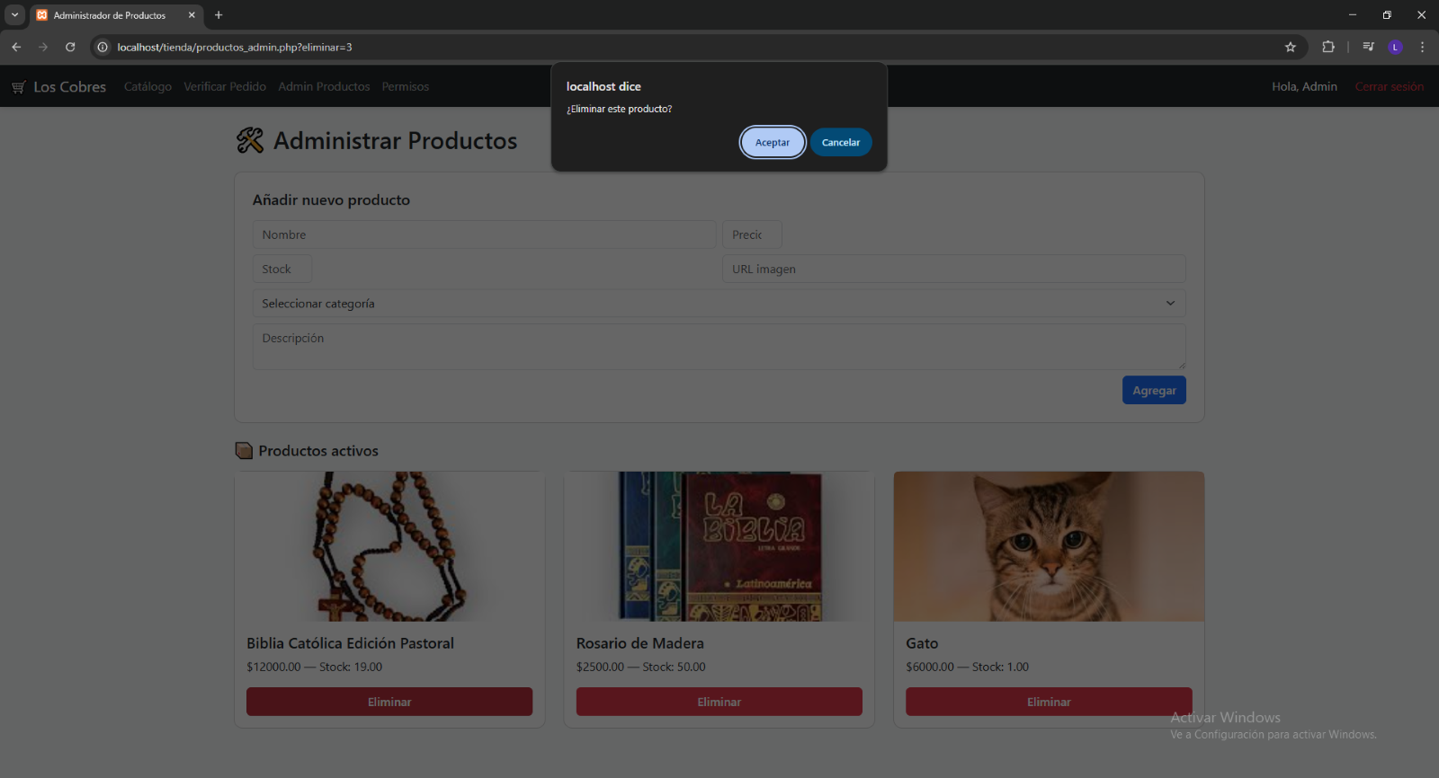Fuente: Elaborado por el estudiante de acuerdo con el proyecto.

En la ***Figura 11.19*** se visualiza el caso de prueba en el cual se comprueba si el sistema refleja correctamente la eliminación de un producto del catálogo luego de que el actor que cumpla las precondiciones correspondientes según el caso de uso número cuarenta y tres, haya confirmado que desea eliminar un producto seleccionado previamente del catálogo.

Figura 11.19: “CU N°43, Eliminando Producto del Catálogo desde Interfaz”.

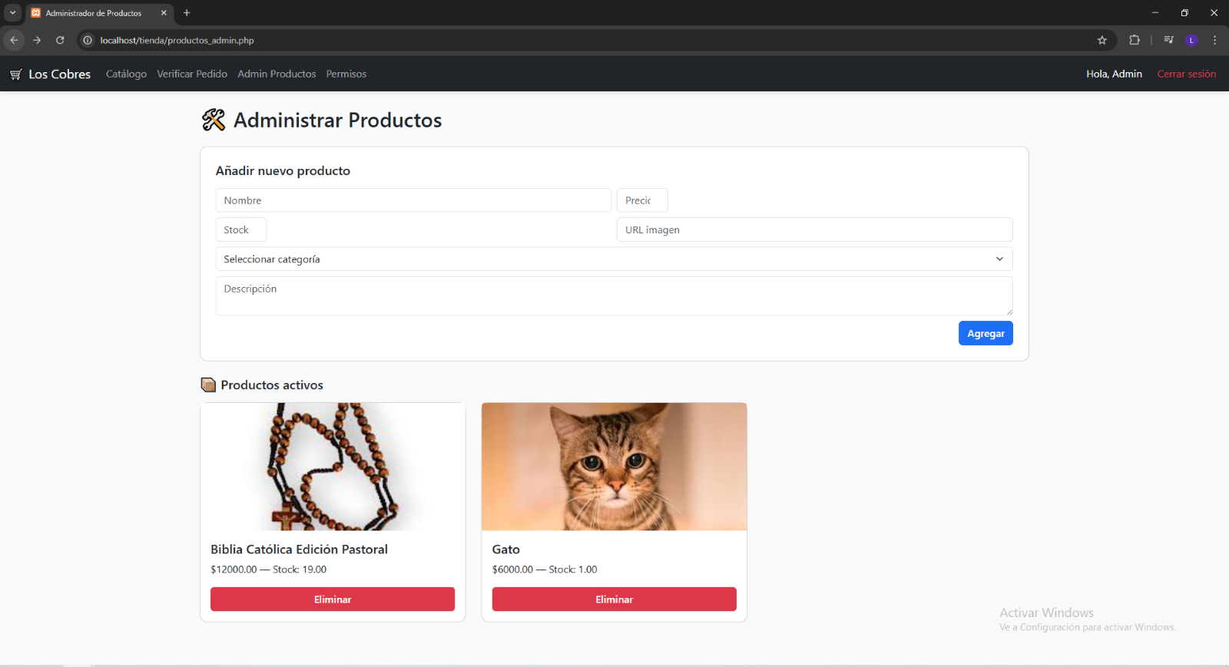Fuente: Elaborado por el estudiante de acuerdo con el proyecto.

En la ***Figura 11.20*** se visualiza el caso de prueba donde se desea comprobar que el sistema, luego de verificar que el producto está en una lista de pedidos existentes, no elimina el producto y en su lugar advierte al actor de la condición del producto, informando que esa acción no se puede realizar.

Figura 11.20: “CU N°43, Advertencia por Intento de Eliminación del Producto en Pedido”.

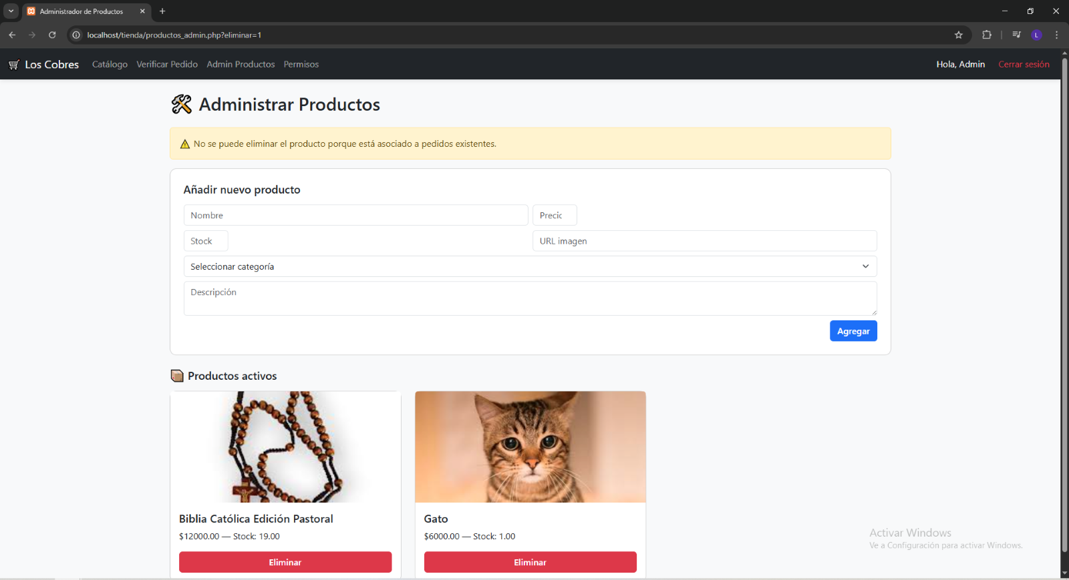Fuente: Elaborado por el estudiante de acuerdo con el proyecto.

En la ***Figura 11.21*** se visualiza el caso de prueba que tiene como objetivo validar el correcto funcionamiento de la administración de permisos dentro del sistema, garantizando que los usuarios que cumplan las precondiciones indicadas en el caso de uso número cuarenta y cinco puedan realizar la gestión de los permisos, en este escenario, se desea revocar el permiso de un usuario, por lo que en la pantalla donde aparecen todos los usuarios, se selecciona en la fila del usuario correspondiente, la columna donde esté el permiso que se desea revocar, luego de realizar la acción el sistema despliega el aviso correspondiente notificando que la acción se ha realizado exitosamente.

Figura 11.21: “CU N°45, Gestionando Permisos de Usuario”.

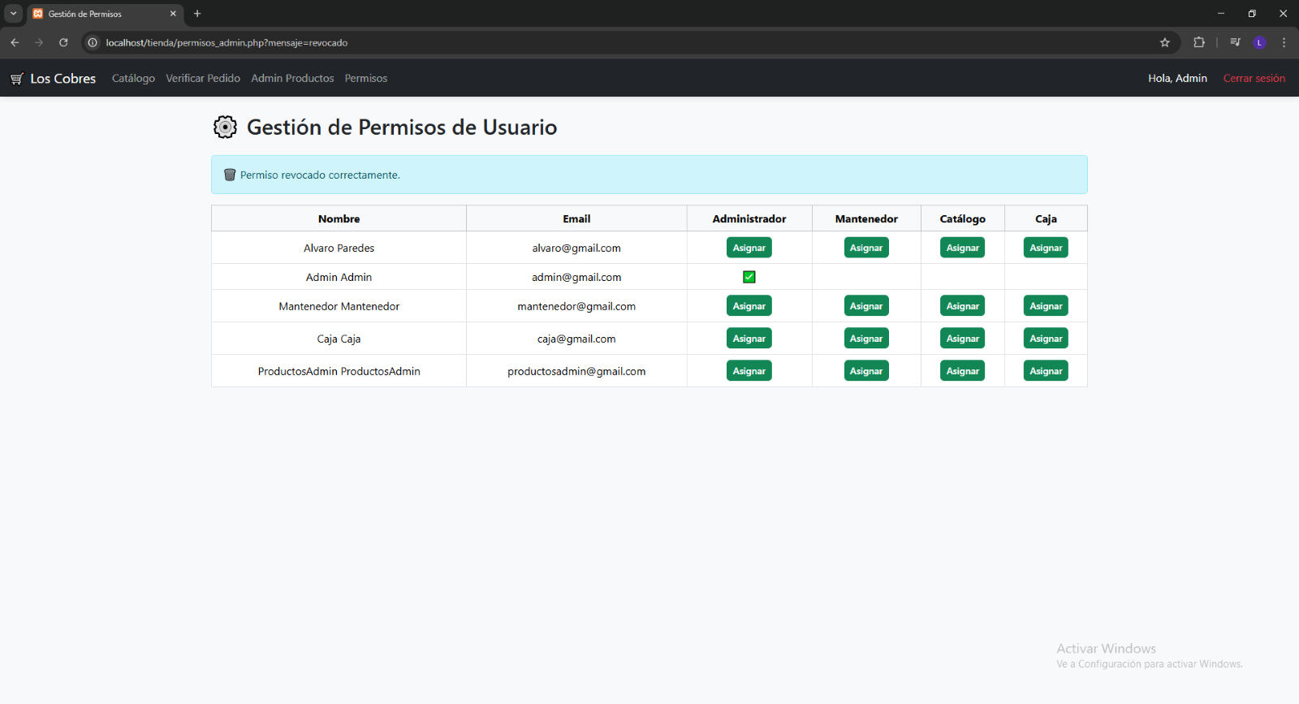Fuente: Elaborado por el estudiante de acuerdo con el proyecto.

En la ***Figura 11.22*** se visualiza el caso de prueba en donde se desea validar el funcionamiento de la administración de permisos en el sistema, en este escenario específicamente, se desea otorgar un permiso a otro usuario, por lo que se debe seleccionar la fila con el usuario correspondiente y la columna donde se encuentre el permiso que se desea asignar, luego de seleccionar el botón “Asignar” el sistema debe otorgar el permiso correspondiente al usuario seleccionado y una vez realizado esto, se despliega el mensaje correspondiente, informando que el permiso ha sido asignado correctamente.

Figura 11.22: “CU N°45, Gestionando Permisos de Catálogo en Usuarios”.

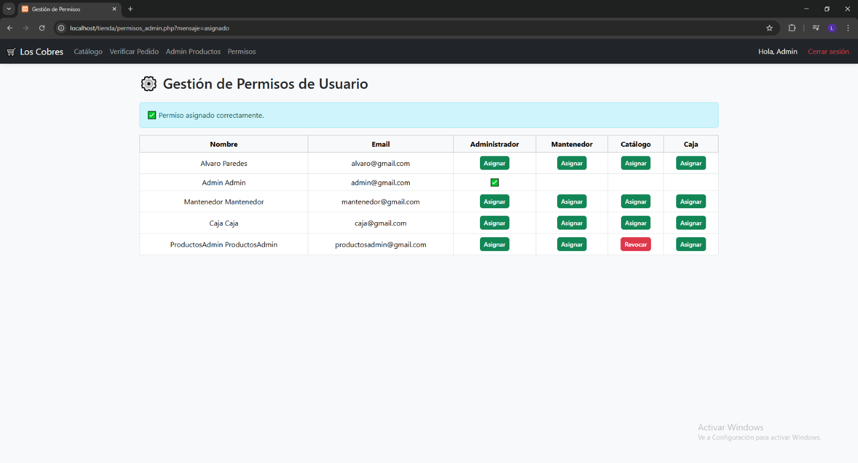Fuente: Elaborado por el estudiante de acuerdo con el proyecto.

# Retrospectiva

Mediante la metodología Scrum++ y el modelo de vistas 4+1, se abarcaron decisiones enfocadas en el proceso de documentación de soluciones desde distintas perspectivas y un desarrollo de los casos de uso priorizados en el product backlog, con el objetivo de satisfacer la entrega de valor temprano al cliente.

Se incluye la definición del diagrama de clases y el modelo de datos, la elaboración de los diagramas de secuencia de casos de uso relevantes, tales como el registro de cliente, inicio de sesión, la actualización de inventario y la gestión del carro de compras. Además, se establece la incorporación de un modelo de componentes modular y diagrama de despliegue de la aplicación en un entorno web.

El resultado establece una arquitectura clara y consistente, junto con un primer conjunto de procesos implementados y validados. Entre las principales dificultades, se identifica la complejidad de ciertos diagramas, demandando mayores recursos de lo previsto y posibilidad de mejoras en aspectos de coordinación, diseño, desarrollo y validación de procesos asignados.

En consideración de futuras iteraciones, se proyecta un avance en la implementación funcional de los casos de uso ya modelados, ampliando la cobertura hacia la administración del catálogo y pedidos de productos, como también la posibilidad de mejoras en la organización de pruebas y validaciones para un trabajo más equilibrado.

A continuación, desde la ***Tabla 11.1*** y hasta la ***Tabla 11.3***, se detalla el conjunto de tareas definidas en el producto backlog con sus respectivas fechas y horas efectuadas, además de encontrarse en un estado finalizado tras ser completadas.

Tabla 11.1: “Product Backlog Finalizado, Primera Parte”.

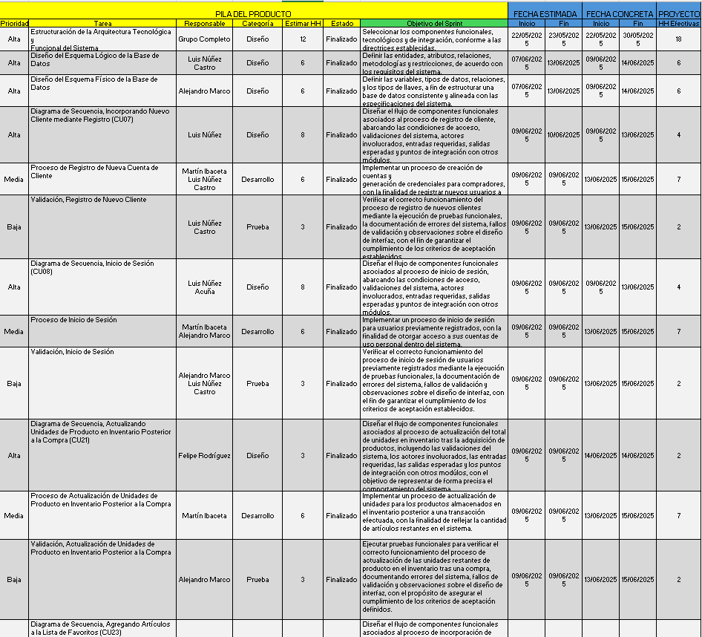

Fuente: Elaborado por el estudiante de acuerdo con el proyecto.

Tabla 11.2: “Product Backlog Finalizado, Segunda Parte”.

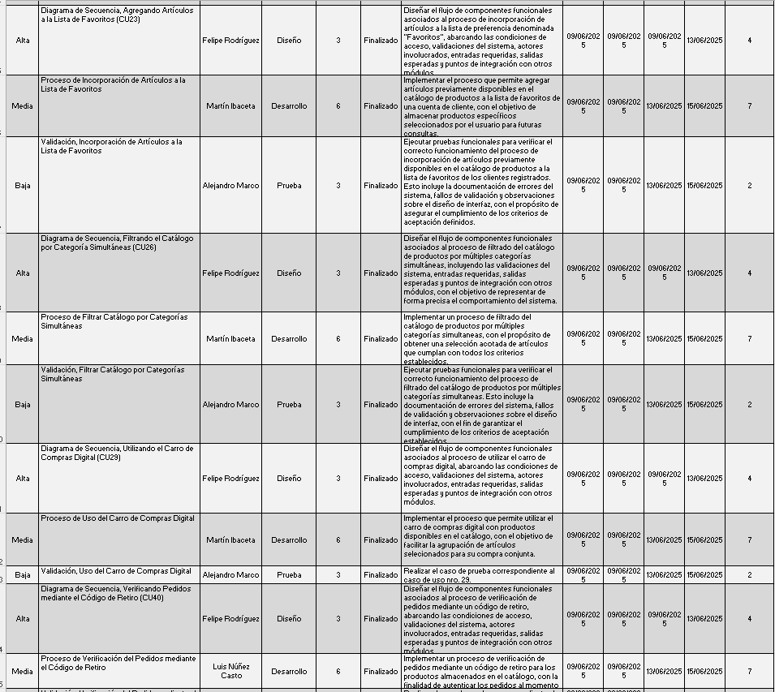

Fuente: Elaborado por el estudiante de acuerdo con el proyecto.

Tabla 11.3: “Product Backlog Finalizado, Tercera Parte”.

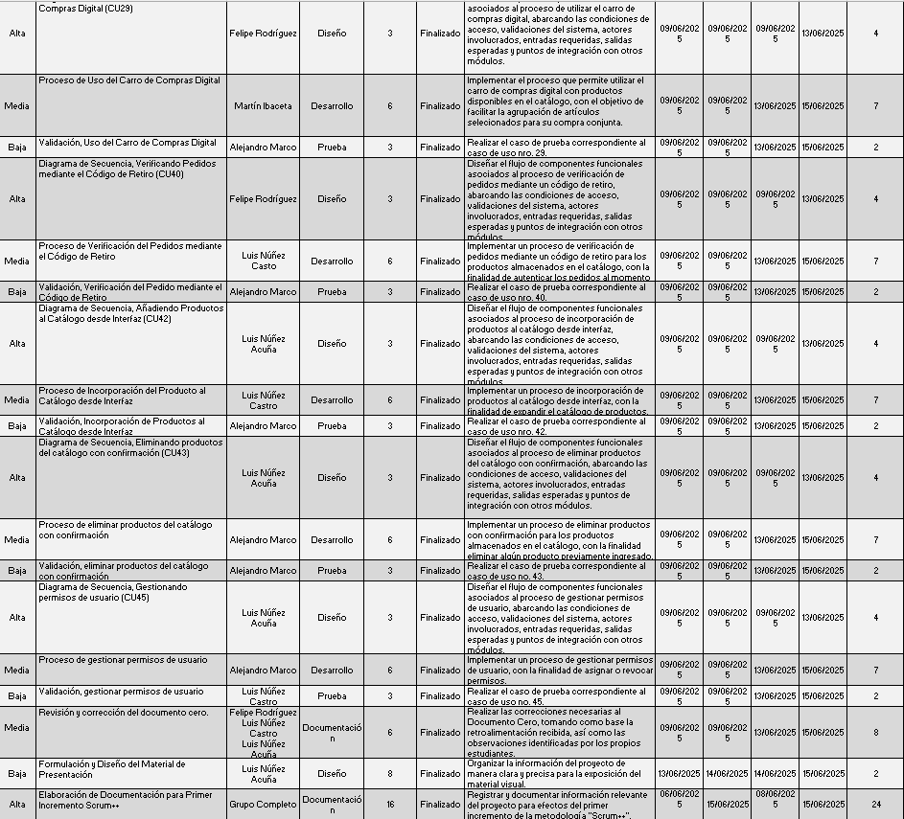

Fuente: Elaborado por el estudiante de acuerdo con el proyecto.

## Gráfico Burn-Up

En la ***Figura 12.1*** se observa el progreso acumulado de esfuerzo durante el sprint. La línea discontinua corresponde al Esfuerzo Acumulado (Horas Estimadas) proyectado en el Product Backlog, mientras que la línea continua refleja el Esfuerzo Acumulado (Horas Efectuadas) registrado por el equipo. Puede advertirse que la mayor parte del trabajo se concentró entre el 9 y el 15 de junio, alcanzando finalmente el total previsto, aunque con una distribución distinta a la planificada.

Figura 12.1: “Gráfico Burn-Up de Esfuerzos del Equipo en el Primer Incremento.”

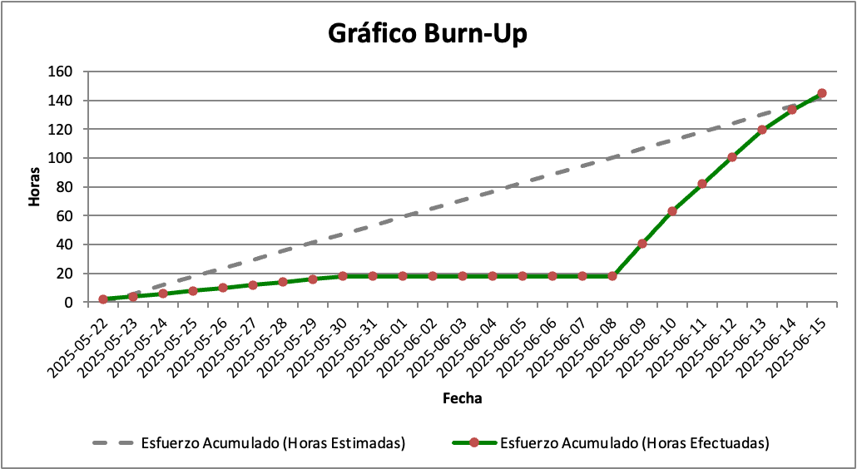Fuente: Elaborado por el estudiante de acuerdo con el proyecto.

## Gráfico Burn-Down

En la ***Figura 12.2*** se aprecia la disminución del esfuerzo pendiente a lo largo del sprint. La línea discontinua representa el Esfuerzo Acumulado (Horas Estimadas), mientras que la línea continua muestra el Esfuerzo Acumulado (Horas Efectuadas). Se evidencia un avance más lento en los primeros días, con un incremento de esfuerzo hacia el final, lo que permitió completar todas las tareas dentro del periodo establecido.

Figura 12.2: “Gráfico Burn-Down de Esfuerzos del Equipo en el Primer Incremento”.

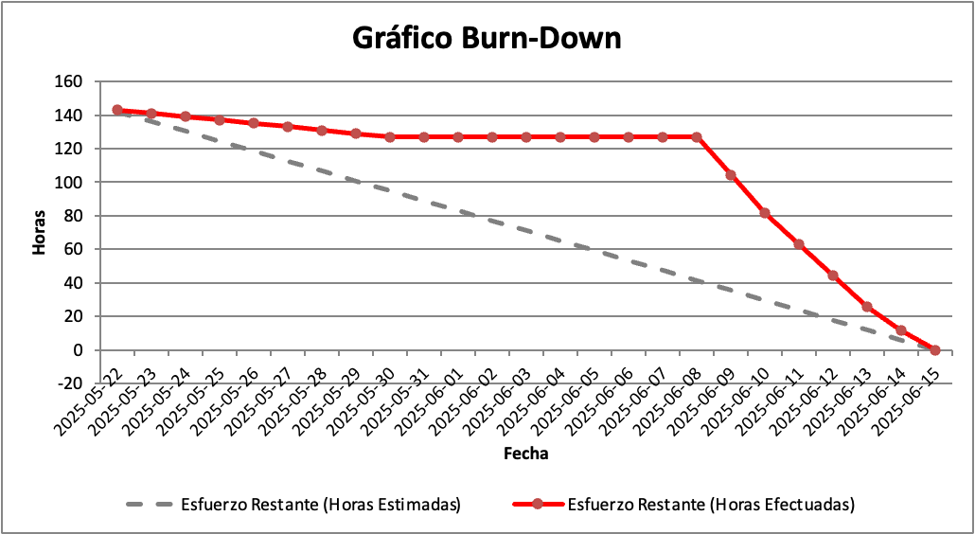Fuente: Elaborado por el estudiante de acuerdo con el proyecto.

**ANEXO A: RECURSOS**

En la ***Figura A.1*** se presenta el registro de eventos y tareas del grupo de integrantes del proyecto para efectos de planificación interna.

Figura A.1: “Organización del Trabajo, Primer Incremento”.

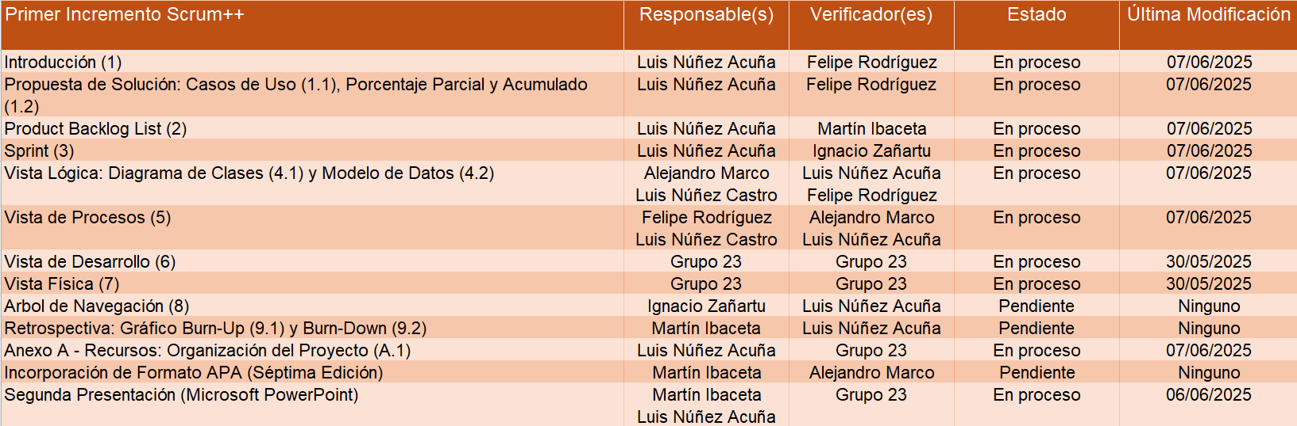Fuente: Elaborado por el estudiante de acuerdo con el proyecto.